Постановление Правительства Москвы от 6 марта 2015 г. N 102-ПП "О размещении сезонных (летних) кафе при стационарных предприятиях общественного питания"

В соответствии с Законом города Москвы от 30 апреля 2014 г. N 18 "О благоустройстве в городе Москве" и в целях совершенствования порядка размещения сезонных (летних) кафе при стационарных предприятиях общественного питания в городе Москве Правительство Москвы постановляет:
1. Утвердить:
1.1. Правила размещения, обустройства и эксплуатации сезонных (летних) кафе при стационарных предприятиях общественного питания (приложение 1).
1.2. Административный регламент предоставления государственной услуги города Москвы "Включение сезонного (летнего) кафе при стационарном предприятии общественного питания в схему размещения сезонных (летних) кафе при стационарных предприятиях общественного питания (внесение изменений в схему размещения)" (приложение 2).
2. Установить, что:
2.1. Действие настоящего постановления не распространяется на сезонные (летние) кафе, находящиеся на территории Троицкого и Новомосковского административных округов города Москвы.
2.2. Комитет по архитектуре и градостроительству города Москвы обеспечивает разработку проектов размещения сезонных (летних) кафе при стационарных предприятиях общественного питания для включения в схему размещения сезонных (летних) кафе при стационарных предприятиях общественного питания в рамках мероприятий Государственной программы города Москвы "Градостроительная политика" на 2012-2018 годы.
2.3. В схему размещения сезонных (летних) кафе при стационарных предприятиях общественного питания со дня вступления в силу настоящего постановления включаются сезонные (летние) кафе, включенные на день вступления в силу настоящего постановления в схему размещения нестационарных торговых объектов.
2.4. Схема размещения нестационарных торговых объектов в части сезонных (летних) кафе утрачивает силу со дня вступления в силу настоящего постановления.
2.5. Сезонные (летние) кафе при стационарных предприятиях общественного питания, включенные в схему размещения сезонных (летних) кафе в соответствии с пунктом 2.3 настоящего постановления, подлежат приведению в соответствие с установленными настоящим постановлением требованиями:
2.5.1. В части требований к размещению сезонных (летних) кафе - до 1 января 2016 г. в порядке, установленном Административным регламентом предоставления государственной услуги города Москвы "Включение сезонного (летнего) кафе при стационарном предприятии общественного питания в схему размещения сезонных (летних) кафе при стационарных предприятиях общественного питания (внесение изменений в схему размещения)" приложения 2 к настоящему постановлению.
2.5.2. В части требований к обустройству сезонных (летних) кафе:
2.5.2.1. Находящиеся в пределах внешних границ Третьего транспортного кольца со дня вступления в силу настоящего постановления.
2.5.2.2. Находящиеся за пределами внешних границ Третьего транспортного кольца - до 1 января 2016 г.
2.6. Сезонные (летние) кафе при стационарных предприятиях общественного питания, размещенные до дня вступления в силу настоящего постановления вне земельных участков, находящихся в государственной собственности города Москвы, и земельных участков, государственная собственность на которые не разграничена, подлежат приведению в соответствие с установленными настоящим постановлением требованиями до 1 января 2016 г. в порядке, установленном Административным регламентом предоставления государственной услуги города Москвы "Включение сезонного (летнего) кафе при стационарном предприятии общественного питания в схему размещения сезонных (летних) кафе при стационарных предприятиях общественного питания (внесение изменений в схему размещения)" приложения 2 к настоящему постановлению.
2.7. Комитет по архитектуре и градостроительству города Москвы по заявкам префектур административных округов города Москвы обеспечивает актуализацию проектов размещения сезонных (летних) кафе, включенных в схему размещения сезонных (летних) кафе при стационарных предприятиях общественного питания в соответствии с пунктом 2.3 настоящего постановления, и информирует их о сезонных (летних) кафе, не соответствующих установленным настоящим постановлением требованиям к размещению, в срок до 1 ноября 2015 г.
2.8. По истечении сроков, указанных в пунктах 2.5, 2.6 настоящего постановления, сезонные (летние) кафе при стационарных предприятиях общественного питания, включенные в схему размещения сезонных (летних) кафе при стационарных предприятиях общественного питания в соответствии с пунктом 2.3 настоящего постановления и не соответствующие требованиям, установленным настоящим постановлением, подлежат исключению из схемы размещения сезонных (летних) кафе при стационарных предприятиях общественного питания на основании решения Межведомственной комиссии по вопросам потребительского рынка при Правительстве Москвы.
2.9. Со дня вступления в силу настоящего постановления запросы юридических лиц и индивидуальных предпринимателей на предоставление государственной услуги "Включение сезонного кафе при стационарном предприятии общественного питания в схему размещения нестационарных торговых объектов (внесение изменений в схему размещения)", поступившие в префектуры административных округов города Москвы до дня вступления в силу настоящего постановления, не подлежат дальнейшему рассмотрению и возвращаются заявителям.
3. Внести изменения в постановление Правительства Москвы от 24 февраля 2010 г. N 157-ПП "О полномочиях территориальных органов исполнительной власти города Москвы (в редакции постановлений Правительства Москвы от 18 мая 2010 г. N 403-ПП, от 12 октября 2010 г. N 938-ПП, от 7 июня 2011 г. N 254-ПП, от 16 июня 2011 г. N 269-ПП, от 28 июня 2011 г. N 285-ПП, от 19 июля 2011 г. N 330-ПП, от 2 августа 2011 г. N 347-ПП, от 30 августа 2011 г. N 396-ПП, от 25 октября 2011 г. N 491-ПП, от 15 мая 2012 г. N 208-ПП, от 15 мая 2012 г. N 209-ПП, от 22 мая 2012 г. N 233-ПП, от 15 июня 2012 г. N 272-ПП, от 18 июня 2012 г. N 274-ПП, от 3 июля 2012 г. N 303-ПП, от 25 октября 2012 г. N 597-ПП, от 7 ноября 2012 г. N 632-ПП, от 13 ноября 2012 г. N 636-ПП, от 26 декабря 2012 г. N 848-ПП, от 15 февраля 2013 г. N 76-ПП, от 28 марта 2013 г. N 179-ПП, от 16 апреля 2013 г. N 242-ПП, от 13 июня 2013 г. N 377-ПП, от 13 августа 2013 г. N 530-ПП, от 20 августа 2013 г. N 552-ПП, от 6 сентября 2013 г. N 587-ПП, от 13 сентября 2013 г. N 606-ПП, от 2 октября 2013 г. N 661-ПП, от 15 октября 2013 г. N 684-ПП, от 22 октября 2013 г. N 701-ПП, от 26 ноября 2013 г. N 758-ПП, от 11 декабря 2013 г. N 819-ПП, от 24 декабря 2013 г. N 882-ПП, от 25 декабря 2013 г. N 898-ПП, от 25 декабря 2013 г. N 902-ПП, от 11 апреля 2014 г. N 177-ПП, от 22 апреля 2014 г. N 200-ПП, от 29 апреля 2014 г. N 225-ПП, от 29 апреля 2014 г. N 234-ПП, от 19 августа 2014 г. N 469-ПП, от 10 сентября 2014 г. N 530-ПП, от 7 октября 2014 г. N 596-ПП, от 18 ноября 2014 г. N 680-ПП, от 25 ноября 2014 г. N 691-ПП, от 10 декабря 2014 г. N 753-ПП):
3.1. Пункт 2.2.11 приложения 1 к постановлению дополнить абзацем в следующей редакции:
"Обеспечивает в установленном порядке согласование проекта схемы размещения сезонных (летних) кафе при стационарных предприятиях общественного питания и проекта изменений указанной схемы, утверждает схему размещения сезонных (летних) кафе при стационарных предприятиях общественного питания, а также изменения схемы размещения сезонных (летних) кафе при стационарных предприятиях общественного питания в случаях, установленных правовыми актами Правительства Москвы.".
3.2. Приложение 1 к постановлению дополнить пунктом 2.2.24 в следующей редакции:
"2.2.24. В случаях, установленных правовыми актами Правительства Москвы, инициирует исключение сезонных (летних) кафе при стационарных предприятиях общественного питания из схемы размещения сезонных (летних) кафе при стационарных предприятиях общественного питания.".
4. Внести изменения в постановление Правительства Москвы от 25 апреля 2012 г. N 184-ПП "Об утверждении Положения о Государственной инспекции по контролю за использованием объектов недвижимости города Москвы" (в редакции постановлений Правительства Москвы от 13 ноября 2013 г. N 730-ПП, от 11 декабря 2013 г. N 819-ПП, от 14 мая 2014 г. N 257-ПП, 8 сентября 2014 г. N 512-ПП):
4.1. Пункт 1 приложения к постановлению после слов "мероприятия по определению вида фактического использования зданий (строений, сооружений) и нежилых помещений для целей налогообложения," дополнить словами "контроль за соблюдением требований к размещению сезонных (летних) кафе при стационарных предприятиях общественного питания,".
4.2. Приложение к постановлению дополнить пунктом 4.5.3 в следующей редакции:
"4.5.3. Соблюдением требований к размещению сезонных (летних) кафе при стационарных предприятиях общественного питания на территории города Москвы.".
5. Внести изменение в постановление Правительства Москвы от 2 ноября 2012 г. N 614-ПП "Об утверждении Положения о взаимодействии органов исполнительной власти города Москвы при организации работы по освобождению земельных участков от незаконно размещенных на них объектов, не являющихся объектами капитального строительства, в том числе осуществлению демонтажа и (или) перемещения таких объектов" (в редакции постановлений Правительства Москвы от 19 декабря 2012 г. N 740-ПП, от 25 декабря 2012 г. N 807-ПП, от 19 февраля 2013 г. N 87-ПП, от 14 августа 2013 г. N 531-ПП, от 26 ноября 2013 г. N 765-ПП, от 11 декабря 2013 г. N 819-ПП, от 28 ноября 2014 г. N 702-ПП), заменив в дефисе седьмом пункта 3.2 приложения 1 к постановлению слова "нестационарных торговых объектов" словами "сезонных (летних) кафе при стационарных предприятиях общественного питания".
6. Признать утратившими силу:
6.1. Пункт 1.2 постановления Правительства Москвы от 16 февраля 2012 г. N 57-ПП "О размещении сезонных кафе при стационарных предприятиях общественного питания".
6.2. Пункты 2 и 3 постановления Правительства Москвы от 27 сентября 2012 г. N 525-ПП "О внесении изменений в постановления Правительства Москвы от 3 февраля 2011 г. N 26-ПП и от 16 февраля 2012 г. N 57-ПП".
6.3. Пункты 1.1, 1.18-1.21, 1.23, 1.24, 1.26-1.33 постановления Правительства Москвы от 7 мая 2013 г. N 285-ПП "О внесении изменений в правовые акты Правительства Москвы и признании утратившими силу постановления Правительства Москвы от 23 сентября 2008 г. N 859-ПП и отдельных положений правовых актов города Москвы".
6.4. Пункты 2.3, 5 постановления Правительства Москвы от 14 августа 2013 г. N 531-ПП "О внесении изменений в правовые акты Правительства Москвы и признании утратившими силу отдельных положений правовых актов Правительства Москвы".
6.5. Пункт 12.3 постановления Правительства Москвы от 13 сентября 2013 г. N 606-ПП "О пешеходных зонах общегородского значения города Москвы".
6.6. Пункт 23 приложения 2 к постановлению Правительства Москвы от 26 декабря 2014 г. N 826-ПП "Об использовании электронных подписей органами исполнительной власти города Москвы и подведомственными им организациями города Москвы".
7. Признать утратившими силу с 1 января 2016 г.:
7.1. Пункт 1.1 постановления Правительства Москвы от 16 февраля 2012 г. N 57-ПП "О размещении сезонных кафе при стационарных предприятиях общественного питания".
7.2. Постановление Правительства Москвы от 7 мая 2013 г. N 285-ПП "О внесении изменений в правовые акты Правительства Москвы и признании утратившими силу постановления Правительства Москвы от 23 сентября 2008 г. N 859-ПП и отдельных положений правовых актов города Москвы".
7.3. Пункт 2 постановления Правительства Москвы от 14 августа 2013 г. N 531-ПП "О внесении изменений в правовые акты Правительства Москвы и признании утратившими силу отдельных положений правовых актов Правительства Москвы".
7.4. Пункт 12 постановления Правительства Москвы от 13 сентября 2013 г. N 606-ПП "О пешеходных зонах общегородского значения города Москвы".
7.5. Постановление Правительства Москвы от 28 января 2014 г. N 19-ПП "О внесении изменений в постановление Правительства Москвы от 16 февраля 2012 г. N 57-ПП".
7.6. Постановление Правительства Москвы от 18 апреля 2014 г. N 196-ПП "О мерах по совершенствованию порядка размещения сезонных кафе при стационарных предприятиях общественного питания и внесении изменений в постановление Правительства Москвы от 16 февраля 2012 г. N 57-ПП".
8. Настоящее постановление вступает в силу со дня его официального опубликования, за исключением пунктов 2.4.3, 2.4.4, 2.4.8 приложения 1 к настоящему постановлению.
Пункты 2.4.3, 2.4.4, 2.4.8 приложения 1 к настоящему постановлению вступают в силу с 1 января 2016 г.
9. Контроль за выполнением настоящего постановления возложить на заместителя Мэра Москвы в Правительстве Москвы по вопросам экономической политики и имущественно-земельных отношений Сергунину Н.А.

Мэр Москвы | С.С. Собянин

Приложение 1
к постановлению Правительства Москвы
от 6 марта 2015 г. N 102-ПП

Правила размещения, обустройства и эксплуатации сезонных (летних) кафе при стационарных предприятиях общественного питания

1. Общие положения

1.1. Правила размещения, обустройства и эксплуатации сезонных (летних) кафе при стационарных предприятиях общественного питания (далее - Правила) устанавливают требования к размещению, обустройству и эксплуатации сезонных (летних) кафе при стационарных предприятиях общественного питания на территории города Москвы, на внешних поверхностях зданий, строений, сооружений в городе Москве (эксплуатируемых кровлях, стилобатах, террасах, а также на иных открытых площадках, являющихся неотъемлемой частью зданий, строений, сооружений).
Неотъемлемой частью настоящих Правил является Графическое приложение к Правилам (приложение к настоящим Правилам).
1.2. Под сезонными (летними) кафе при стационарных предприятиях общественного питания (далее - сезонные кафе) понимаются объекты благоустройства, не являющиеся объектами капитального строительства, и для размещения которых не требуется получение разрешения на строительство, оборудованные в соответствии с утвержденными требованиями, предназначенные для дополнительного обслуживания питанием и отдыха потребителей (или без него), расположенные на расстоянии не более 5 метров от стационарного предприятия общественного питания, либо на внешних поверхностях здания, строения, сооружения, в котором осуществляется деятельность по оказанию услуг общественного питания предприятием общественного питания.
Сезонные кафе должны быть спроектированы, изготовлены и установлены в соответствии с требованиями безопасности, технических регламентов, строительных норм и правил, государственных стандартов, иными установленными нормативными правовыми актами Российской Федерации и города Москвы требованиями, а также не нарушать внешний архитектурно-художественный облик города Москвы и обеспечивать соответствие эстетических характеристик сезонных кафе стилистике здания, строения, сооружения, в котором размещено стационарное предприятие общественного питания.
1.3. Размещение сезонных кафе на территории города Москвы в границах земельных участков, находящихся в собственности города Москвы, и земельных участков, государственная собственность на которые не разграничена, осуществляется без оформления земельно-правовых отношений.
1.4. Размещение сезонных кафе, расположенных на особо охраняемых природных территориях, за исключением указанных в абзаце втором настоящего пункта территорий, осуществляется в порядке, установленном Департаментом природопользования и охраны окружающей среды города Москвы.
Размещение сезонных кафе, расположенных на территориях пешеходных зон общегородского значения города Москвы и на территориях, переданных государственным учреждениям культуры города Москвы - паркам и садам культуры и отдыха, усадьбам, музеям-усадьбам, музеям-заповедникам, Московскому зоопарку, Московскому объединению по музейной и выставочной работе "Музеон", учреждению "Поклонная гора", подведомственным Департаменту культуры города Москвы, осуществляется в порядке, установленном Департаментом культуры города Москвы.
Сведения о размещении сезонных кафе, расположенных на территориях, указанных в настоящем пункте, вносятся соответственно Департаментом природопользования и охраны окружающей среды города Москвы и Департаментом культуры города Москвы в Единую городскую автоматизированную систему информационного обеспечения и аналитики потребительского рынка (ЕГАС СИОПР) в срок не позднее рабочего дня, следующего за днем принятия решения о размещении сезонного кафе.
Размещение сезонных кафе, расположенных на территориях, указанных в настоящем пункте, осуществляется с соблюдением требований разделов 2-4 настоящих Правил.
1.5. Сезонные кафе размещаются на основании схемы размещения сезонных (летних) кафе при стационарных предприятиях общественного питания (далее - схема размещения) и уведомления о включении сезонного кафе в схему размещения (о внесении изменений в схему размещения) и включаются в схему размещения бессрочно, за исключением сезонных кафе, указанных в пункте 1.4 настоящих Правил.
1.6. Схема размещения должна содержать местоположение и размер площади места размещения сезонного кафе.
1.7. В состав схемы размещения также включаются:
1.7.1. Схема размещения по административным округам в масштабе 1:10000 - для сезонных кафе, размещенных на земельных участках, находящихся в государственной собственности города Москвы либо государственная собственность на которые не разграничена.
1.7.2. Генеральный план участка, выполненный на геоподоснове, с указанием места размещения объекта в масштабе 1:500.
1.7.3. Пояснительная записка для каждого объекта, входящего в схему.
1.7.4. Согласованный проект архитектурно-художественного решения (для сезонных кафе с проектом индивидуального архитектурно-художественного решения сезонного (летнего) кафе при стационарном предприятии общественного питания).
1.7.5. Фотомонтаж (графическая врисовка сезонного кафе в существующую ситуацию с указанием габаритных размеров (ширина, длина) летнего кафе и расстояния от входа в стационарное предприятие общественного питания.
1.8. Включение сезонных кафе в схему размещения (внесение изменений в схему размещения) осуществляется в соответствии с Административным регламентом предоставления государственной услуги города Москвы "Включение сезонного (летнего) кафе при стационарном предприятии общественного питания в схему размещения сезонных (летних) кафе при стационарных предприятиях общественного питания (внесение изменений в схему размещения)" с выдачей хозяйствующему субъекту, осуществляющему деятельность по оказанию услуг общественного питания в стационарном предприятии общественного питания, уведомления о включении сезонного (летнего) кафе в схему размещения сезонных (летних) кафе при стационарных предприятиях общественного питания (о внесении изменений в схему размещения).
Внесение изменений в схему размещения в части местоположения и площади, осуществляется в порядке, установленном для включения сезонного кафе в схему размещения.
1.9. Размещение сезонного кафе с типовым архитектурно-художественным решением (пункт 3.1 настоящих Правил) осуществляется в соответствии с требованиями к элементам оборудования сезонных кафе при стационарных предприятиях общественного питания, установленных разделом 3 настоящих Правил, и Графическим приложением к настоящим Правилам.
Размещение сезонного кафе с проектом индивидуального архитектурно-художественного решения (пункт 3.2 настоящих Правил) осуществляется в соответствии с требованиями, установленными разделом 3 настоящих Правил, и проектом архитектурно-художественного решения, указанным в уведомлении о включении сезонного кафе в схему размещения (о внесении изменений в схему размещения).
1.10. В уведомлении о включении сезонного кафе в схему размещения (о внесении изменений в схему размещения) указываются:
1) требование о необходимости размещения сезонного кафе в соответствии с установленными требованиями, а также согласно проекту архитектурно-художественного решения сезонного (летнего) кафе (в случае размещения сезонного (летнего) кафе по проекту индивидуального архитектурно-художественного решения);
2) требование к хозяйствующему субъекту, осуществляющему деятельность в стационарном предприятии общественного питания, в 7-дневный срок со дня принятия решения об исключении сезонного кафе из схемы размещения обеспечить демонтаж и вывоз сезонного кафе с места его размещения;
3) положение, предусматривающее, что в случае принятия решения об исключении сезонного кафе из схемы размещения и по истечении 7-дневного срока, указанного в подпункте 2 настоящего пункта, уполномоченный орган исполнительной власти города Москвы самостоятельно обеспечивает демонтаж и (или) перемещение сезонного кафе на специально организованную площадку для хранения незаконно размещенных объектов;
4) положение, предусматривающее, что орган исполнительной власти города Москвы, уполномоченный на обеспечение демонтажа и (или) перемещения сезонного кафе, в случае отказа хозяйствующего субъекта, осуществляющего деятельность в стационарном предприятии общественного питания, в добровольном порядке осуществить демонтаж и вывоз сезонного кафе с места его размещения в срок, указанный в подпункте 2 настоящего пункта, не несет ответственности за состояние и сохранность товаров, оборудования или иного имущества, находящегося в (на) сезонном кафе, при его демонтаже и (или) перемещении на специально организованную площадку для хранения незаконно размещенных объектов. К уведомлению о внесении изменений в схему размещения сезонного кафе с проектом индивидуального архитектурно-художественного решения прилагается проект архитектурно-художественного решения сезонного (летнего) кафе.
1.11. Префектура административного округа города Москвы, Департамент торговли и услуг города Москвы, иные органы исполнительной власти города Москвы, указанные в пункте 1.13 настоящих Правил, при выявлении оснований, предусмотренных пунктом 1.12 настоящих Правил, обязаны инициировать исключение сезонных кафе из схемы размещения в следующем порядке:
1.11.1. В срок не позднее 5 рабочих дней со дня выявления оснований, предусмотренных пунктом 1.12 настоящих Правил, орган исполнительной власти города Москвы, инициирующий исключение сезонного кафе из схемы размещения, направляет заявление об исключении сезонного кафе из схемы размещения на рассмотрение Межведомственной комиссии по вопросам потребительского рынка при Правительстве Москвы, которая в срок не позднее 11 рабочих дней со дня получения рассматривает заявление и принимает решение об исключении или отказе в исключении сезонного кафе из схемы размещения.
К заявлению должны быть приложены документы, подтверждающие наличие оснований, предусмотренных пунктом 1.12 настоящих Правил.
1.11.2. При принятии Межведомственной комиссией по вопросам потребительского рынка при Правительстве Москвы решения об исключении сезонного кафе из схемы размещения префектура административного округа города Москвы в срок не позднее 5 рабочих дней со дня принятия указанного решения принимает правовой акт о внесении изменений в схему размещения (об исключении сезонного кафе из схемы размещения) и направляет хозяйствующему субъекту, осуществляющему деятельность в стационарном предприятии общественного питания, уведомление о внесении изменений в схему размещения (об исключении сезонного кафе из схемы размещения).
1.12. Основаниями для исключения сезонного кафе из схемы размещения являются:
1.12.1. Изменение градостроительной ситуации, препятствующее размещению сезонного кафе согласно требованиям, установленным настоящим постановлением, о чем префектура административного округа города Москвы не позднее чем за один месяц до подачи заявления в Межведомственную комиссию по вопросам потребительского рынка при Правительстве Москвы уведомляет хозяйствующий субъект, осуществляющий деятельность в стационарном предприятии общественного питания.
1.12.2. Создание сезонным кафе препятствий при осуществлении работ по строительству или длительному (более одного года) ремонту объектов дорожно-транспортной, инженерной инфраструктуры, реконструкции или ремонту зданий, строений, в которых размещено стационарное предприятие общественного питания, о чем префектура административного округа города Москвы не позднее, чем за один месяц до подачи заявления в Межведомственную комиссию по вопросам потребительского рынка при Правительстве Москвы уведомляет хозяйствующий субъект, осуществляющий деятельность в стационарном предприятии общественного питания.
1.12.3. Наличие не исполненного в установленный срок предписания или представления органа государственного контроля (надзора) об устранении нарушений требований к размещению, обустройству и эксплуатации сезонного кафе, установленных настоящими Правилами.
1.12.4. Неоплата или несвоевременная оплата административного штрафа за нарушение требований к размещению, обустройству и эксплуатации сезонного кафе, установленных настоящими Правилами.
1.12.5. Наличие неразрешимого конфликта интересов между предприятием общественного питания и жителями города Москвы, возникшего в результате размещения сезонного кафе (наличие неоднократных (двух и более) обоснованных жалоб жителей в органы власти на нарушение требований к размещению, обустройству и эксплуатации сезонного кафе).
1.12.6. Отказ хозяйствующего субъекта от размещения сезонного кафе при стационарном предприятии общественного питания или прекращение деятельности хозяйствующего субъекта по оказанию услуг общественного питания в стационарном предприятии общественного питания.
1.12.7. Включение места размещения сезонного кафе в границы пешеходной зоны общегородского значения города Москвы.
1.12.8. Несоответствие сезонного кафе установленным требованиям.
1.12.9. Наличие установленного актом органов исполнительной власти города Москвы, указанных в пункте 1.13 настоящих Правил, факта двукратного нарушения требований к размещению и обустройству, эксплуатации сезонного кафе.
1.12.10. Наличие акта в отношении объекта недвижимости, в котором расположено стационарное предприятие общественного питания, о подтверждении факта наличия незаконно размещенного объекта недвижимости и (или) акта о подтверждении факта незаконного (нецелевого) использования земельного участка (при отсутствии вступившего в законную силу решения суда, подтверждающего факт наличия незаконно размещенного объекта недвижимости и (или) факт незаконного (нецелевого) использования земельного участка).
1.13. Контроль за соблюдением требований к размещению сезонных кафе осуществляется Государственной инспекцией по контролю за использованием объектов недвижимости города Москвы.
Контроль за соблюдением требований к обустройству и эксплуатации сезонных кафе осуществляется Объединением административно-технических инспекций города Москвы.

2. Требования к размещению сезонных кафе при стационарных предприятиях общественного питания

2.1. Размещение сезонных кафе производится на любой период времени с 1 апреля по 1 ноября в соответствии с границами места размещения, установленными генеральным планом участка в соответствии с пунктом 1.7.2 настоящих Правил, и размером площади места размещения, установленным схемой размещения, а также в пределах площади внешних поверхностей зданий, строений, сооружений, соответствующих размерам помещения, занимаемого стационарным предприятием общественного питания - при их размещении на таких поверхностях.
2.2. Хозяйствующий субъект, осуществляющий деятельность в стационарном предприятии общественного питания, выполняет:
2.2.1. Монтаж сезонного кафе - не ранее 15 марта.
2.2.2. Демонтаж сезонного кафе - не позднее 15 ноября.
В случае прекращения деятельности по оказанию услуг общественного питания в стационарном предприятии общественного питания демонтаж сезонного кафе осуществляется не позднее 7 дней с даты прекращения деятельности стационарного предприятия общественного питания.
При выполнении демонтажа сезонного кафе хозяйствующим субъектом, осуществляющим деятельность в стационарном предприятии общественного питания, обеспечивается проведение восстановления нарушенного благоустройства в связи с размещением данного сезонного кафе.
2.3. Сезонные кафе должны непосредственно примыкать к стационарному предприятию общественного питания или отстоять на расстоянии не более 5 метров от стационарного предприятия питания, либо располагаться на внешних поверхностях здания, строения, сооружения, в котором осуществляется деятельность по оказанию услуг общественного питания предприятием общественного питания, при этом границы места размещения сезонного кафе не должны нарушать права собственников и пользователей соседних помещений, зданий, строений, сооружений.
Указанное в настоящем пункте расстояние измеряется по прямой линии от входной группы в здание, строение, сооружение, в котором осуществляется деятельность по оказанию услуг общественного питания предприятием общественного питания, до ближайших к такому зданию, строению, сооружению крайних элементов сезонного кафе.
Размещение сезонного кафе на существующих внешних поверхностях здания, строения, сооружения, в котором осуществляется деятельность по оказанию услуг общественного питания предприятием общественного питания, допускается только при условии наличия у данного предприятия общественного питания прямого доступа (выхода) на эксплуатируемые кровли, стилобаты, террасы, а также иные открытые площадки, внешние поверхности, на которых планируется размещение сезонного кафе, а при размещении сезонных кафе на кровле и стилобате - также наличие прямого примыкания в горизонтальной плоскости границ помещений предприятия общественного питания к границам соответствующей кровли, стилобата.
Сезонные кафе с проектом индивидуального архитектурно-художественного решения (пункт 3.2 настоящих Правил) могут быть размещены на территории города Москвы только вне границ улично-дорожной сети, на внутриквартальных территориях, а также площадях).
Площадь сезонного кафе не может превышать площадь стационарного предприятия общественного питания, при котором оно размещается.
Размещение сезонных кафе на участках, в границах которых произрастает древесно-кустарниковая растительность, допускается при условии, если площадь, занимаемая древесно-кустарниковой растительностью, составляет менее 50% от площади участка.
Размещение сезонного кафе над грунтовыми (незапечатанными) поверхностями, над травяным покровом/газоном допускается только при условии организации технологического настила.
2.4. Не допускается размещение сезонных кафе:
2.4.1. За пределами границ, установленных схемой размещения.
2.4.2. В 25-метровой зоне от технических сооружений метрополитена.

ГАРАНТ:
Пункт 2.4.3 приложения 1 к настоящему постановлению вступает в силу с 1 января 2016 г.
2.4.3. В 25-метровой зоне от вестибюлей станций и подземных пешеходных переходов метрополитена.

ГАРАНТ:
Пункт 2.4.4 приложения 1 к настоящему постановлению вступает в силу с 1 января 2016 г.
2.4.4. В арках зданий, на цветниках, площадках (детских, отдыха, спортивных, городских транспортных стоянок).
2.4.5. На земельных участках при стационарных предприятиях общественного питания, расположенных выше первых этажей нежилых зданий и не имеющих отдельного входа.
2.4.6. На остановочных пунктах городского наземного пассажирского транспорта, а также в 10-метровой зоне от границ посадочных площадок, размеры которых определяются в соответствии с пунктом 9.2.30 приложения к постановлению Правительства Москвы от 25 января 2000 г. N 49 "Об утверждении норм и правил проектирования планировки и застройки Москвы МГСН 1.01-99".
2.4.7. На тротуарах и площадках, если свободная ширина прохода от крайних элементов конструкции сезонного кафе до края проезжей части, а также границ опор конструкций, стволов деревьев, парковочной разметки автотранспорта или других отдельно стоящих выступающих элементов, включая здания, строения, сооружения, не позволяет обеспечить беспрепятственное пешеходное движение в соответствии с установленными требованиями.

ГАРАНТ:
Пункт 2.4.8 приложения 1 к настоящему постановлению вступает в силу с 1 января 2016 г.
2.4.8. В 5-метровой зоне от подземных, надземных и наземных пешеходных переходов (за исключением пешеходных переходов, указанных в пункте 2.4.3 настоящих Правил).
2.4.9. На крышах жилых домов и их встроено-пристроенных помещений.
2.4.10. С использованием конструкций (оборудования), обустраиваемых вокруг деревьев, кустарников (или над ними) и приводящих к полному или частичному заключению их крон, стволов непосредственно внутрь сезонного кафе.
2.5. При необходимости выполнения ремонтных, профилактических и других работ на инженерных сетях, коммуникациях и иных объектах городской инфраструктуры, во время выполнения которых невозможно функционирование сезонного кафе, префектура административного округа города Москвы за 14 дней до начала работ уведомляет хозяйствующего субъекта, осуществляющего деятельность в стационарном предприятии общественного питания, о необходимости демонтажа конструкций сезонного кафе (полностью либо частично) с указанием дат начала и окончания соответствующих работ.
2.6. При необходимости проведения аварийных работ уведомление производится незамедлительно.
2.7. Хозяйствующий субъект, осуществляющий деятельность в стационарном предприятии общественного питания, обязан обеспечить возможность проведения соответствующих работ в указанный префектурой административного округа города Москвы период времени.
2.8. Демонтаж сезонного кафе, незаконно размещенного на земельных участках и землях, находящихся в государственной собственности города Москвы либо государственная собственность на которые не разграничена, осуществляется в соответствии с Положением о взаимодействии органов исполнительной власти города Москвы при организации работы по освобождению земельных участков от незаконно размещенных на них объектов, не являющихся объектами капитального строительства, в том числе осуществлению демонтажа и (или) перемещения таких объектов, утвержденным Правительством Москвы.

3. Требования к обустройству сезонных кафе при стационарных предприятиях общественного питания

3.1. При обустройстве сезонных кафе с типовым архитектурно-художественным решением используются элементы оборудования (далее - сезонные кафе с типовым архитектурно-художественным решением).
Элементами оборудования сезонных кафе с типовым архитектурно-художественным решением являются технологические настилы, зонты, мебель, маркизы, перголы, декоративные ограждения, осветительные и обогревательные приборы, элементы вертикального и контейнерного озеленения, цветочницы, шпалеры, установленные в соответствии с требованиями настоящих Правил, торгово-технологическое оборудование.
Использование для обустройства сезонных кафе с типовым архитектурно-художественным решением иных элементов оборудования, не предусмотренных настоящим пунктом, не допускается.
3.2. Для обустройства сезонных кафе, расположенных вне границ улично-дорожной сети, на внутриквартальных территориях, а также площадях, допускается использование элементов оборудования в виде сборно-разборных (легковозводимых) конструкций (навесов, стоек-опор) (далее - сезонные кафе с проектом индивидуального архитектурно-художественного решения).
3.3. Обустройство сезонного кафе с проектом индивидуального архитектурно-художественного решения осуществляется в соответствии с проектом архитектурно-художественного решения сезонного (летнего) кафе.
Проект архитектурно-художественного решения сезонного кафе в порядке, установленном Комитетом по архитектуре и градостроительству города Москвы, подлежит согласованию с Архитектурным советом города Москвы.
Критериями оценки проекта архитектурно-художественного решения сезонного (летнего) кафе на предмет соответствия внешнему архитектурно-художественному облику города Москвы являются:
- обеспечение сохранности внешнего архитектурно-художественного облика города Москвы;
- соответствие местоположения и эстетических характеристик сезонного кафе (тип используемого оборудования, его форма, параметры (размеры), пропорции, колористическое решение, масштаб и другое) колористическому решению фасадов и стилистике объекта (классика, ампир, модерн, барокко и иное), в котором размещено стационарное предприятие общественного питания, а также архитектурно-градостроительному решению окружающей застройки и особенностям благоустройства прилегающей территории;
- привязка размещаемого оборудования сезонного кафе к архитектурным элементам фасадов объекта, в котором размещено стационарное предприятие общественного питания;
- соблюдение единой линии размещения крайних точек выступа элементов оборудования сезонных кафе относительно горизонтальной плоскости фасада;
- обоснованность использования сборно-разборных (легковозводимых) конструкций при оборудовании сезонного (летнего) кафе с проектом индивидуального архитектурно-художественного решения.
3.4. Обустройство сезонных кафе осуществляется с учетом необходимости обеспечения его доступности для маломобильных групп населения (путем использования пандусов, поручней, специальных тактильных и сигнальных маркировок).
3.5. При оборудовании сезонных кафе не допускается:
3.5.1. Использование кирпича, строительных блоков и плит, монолитного бетона, железобетона, стальных профилированных листов, баннерной ткани.
3.5.2. Прокладка подземных инженерных коммуникаций и проведение строительно-монтажных работ капитального характера.
3.5.3. Заполнение пространства между элементами оборудования при помощи оконных и дверных блоков (рамное остекление), сплошных металлических панелей, сайдинг-панелей и остекления.
3.5.4. Использование для облицовки элементов оборудования кафе и навеса полимерных пленок, черепицы, металлочерепицы, металла, а также рубероида, асбестоцементных плит.
3.6. В случае размещения нескольких сезонных кафе при стационарных предприятиях общественного питания, принадлежащих разным хозяйствующим субъектам и расположенных в одном здании, строении, сооружении, конструкции сезонных кафе должны быть выполнены в едином архитектурно-художественном стиле (единые материалы конструкции, взаимосвязанное колористическое решение) с соблюдением единой линии размещения крайних точек выступа элементов оборудования сезонного кафе относительно горизонтальной плоскости фасада.
3.7. Элементы оборудования, используемые при обустройстве сезонного кафе, должны быть выполнены в едином архитектурно-художественном стиле с учетом колористического решения фасадов и стилистики здания, строения, сооружения, в котором размещено стационарное предприятие общественного питания, а также архитектурно-градостроительного решения окружающей застройки и особенностей благоустройства прилегающей территории.
3.8. Элементы оборудования сезонного кафе размещаются в границах места его размещения, установленных генеральным планом участка в соответствии с пунктом 1.7.2 настоящих Правил, а также в пределах площади внешних поверхностей здания, строения, сооружения, соответствующей размерам помещения, занимаемого стационарным предприятием общественного питания - при их размещении на таких поверхностях.
Нарушение указанных границ при размещении сезонного кафе не допускается.
3.9. Допускается размещение элементов оборудования сезонного кафе с заглублением элементов их крепления до 0,30 м.
При демонтаже сезонного кафе указанные в настоящем пункте элементы крепления оборудования также подлежат демонтажу в порядке, установленном пунктом 2.2 настоящих Правил.
3.10. Зонты, используемые при обустройстве сезонного кафе, могут быть как однокупольными, так и многокупольными с центральной опорой:
3.10.1. Высота зонтов и пергол не должна превышать высоту первого этажа (линии перекрытий между первым и вторым этажами) здания, строения, сооружения, занимаемого стационарным предприятием общественного питания.
3.10.2. Материалом каркаса устраиваемых зонтов и пергол может быть металл, дерево (обработанное, окрашенное), а также композитные материалы. В качестве материала покрытия используется ткань со специальной обработкой (защитой) от атмосферных осадков.
3.10.3. Для обустройства зонтов и пергол сезонного кафе рекомендуется использовать материалы пастельных тонов.
3.10.4. При обустройстве сезонных кафе не допускается использование шатров.
3.11. В составе мебели, используемой при обустройстве сезонного кафе, могут использоваться столы, стулья, кресла, диваны и иные предметы мебели.
Использование дачной, садовой и интерьерной мебели для обустройства сезонного кафе не допускается.
3.12. Конструкции маркиз, используемых при обустройстве сезонного кафе, могут быть односторонние (с креплением непосредственно на фасаде здания, строения, сооружения) либо двусторонние с соответствующим креплением к основанию. Для обустройства маркиз сезонного кафе рекомендуется использовать материалы пастельных тонов. При этом:
3.12.1. Установка пергольных маркиз производится без их закрепления к фасаду, для обеспечения сохранности архитектурных элементов.
Шаг стоек пергольных маркиз должен соответствовать расстоянию между центральными осями простенков окон первого этажа, либо быть кратным этому расстоянию (но не более 6 м). Цвет стоек и материал пергольных маркиз должен соответствовать колористике здания.
Нависание боковых и торцевых поверхностей пергольной маркизы не должно превышать 0,5 м.
На боковых поверхностях пергольных маркиз допускается размещение вывесок в виде трафаретной печати на материале пергольных маркиз с высотой буквенных символов не более 0,2 м, художественных элементов не более 0,3 м.
3.12.2. Установка пергольных маркиз не допускается в случае, если ее конструкции частично или полностью перекрывают архитектурные элементы фасада (фронтоны, пилястры, капители, карнизы, фризы и другие).
3.12.3. Не допускается установка пергольных маркиз при обустройстве сезонных кафе в пределах Садового кольца, включая его внешнюю границу, за исключением зон, находящихся вне территорий улично-дорожной сети.
3.13. Декоративные ограждения, используемые при обустройстве сезонного кафе, размещаются в одну линию в границах места размещения сезонного кафе. При этом:
3.13.1. Высота декоративных ограждений, используемых при обустройстве сезонных кафе, не может быть менее 0,60 м (за исключением случаев устройства контейнеров под озеленение, выполняющих функцию ограждения) и превышать 0,90 м (за исключением случаев, предусмотренных в пункте 3.13.2 настоящих Правил).
3.13.2. При обустройстве сезонных кафе допускается использование прозрачных раздвижных, складных декоративных ограждений высотой в собранном (складном) состоянии не более 0,90 м и в разобранном - 1,80 м.
3.13.3. Конструкции декоративных ограждений, устраиваемых на асфальтобетонном покрытии (покрытии из тротуарной плитки), должны быть выполнены из жестких секций, скрепленных между собой элементами, обеспечивающими их устойчивость.
Конструкции декоративных ограждений не должны содержать элементов, создающих угрозу безопасности пешеходного движения.
3.13.4. В качестве декоративных ограждений не допускается использование глухих конструкций (за исключением случаев устройства контейнеров под озеленение, выполняющих функцию ограждения), а также инвентарных металлических ограждений.
3.13.5. Материалы конструкций секций декоративных ограждений должны быть прочными и износостойкими.
3.14. Элементы вертикального и контейнерного озеленения, используемые при обустройстве сезонного кафе, должны быть устойчивыми. При этом:
3.14.1. Запрещается использование контейнеров для озеленения, изготовленных из легко бьющихся, пачкающихся материалов, а также стекла, строительного бетона, необработанного металла и пластика.
3.14.2. Использование контейнеров для озеленения со сливным отверстием не допускается.
3.14.3. Для организации озеленения сезонного кафе допускается использование подвесных контейнеров, в том числе путем их размещения на декоративных ограждениях.
При этом высота декоративного ограждения с размещенными на них контейнерами не может превышать 0,90 м.
3.15. Высота шпалер, используемых для обустройства сезонного кафе, не должна превышать 1,50 м.
Устройство шпалер на фасады здания, строения, сооружения, в котором размещено стационарное предприятие общественного питания, не допускается.
3.16. Для обеспечения устойчивости элементов оборудования при устройстве сезонного кафе допускается организация технологического настила высотой не более 0,45 м от отметки тротуара до верхней отметки пола технологического настила. При этом:
3.16.1. Технологические настилы устраиваются на поверхности, имеющей уклон более 3 процентов (включительно), для целей ее выравнивания.
3.16.2. Устройство технологических настилов при уклоне поверхности менее 3 процентов допускается в следующих случаях:
- в целях изоляции элементов крепления и элементов оборудования;
- для прокладки сетей электроснабжения в соответствии с требованиями пожарной безопасности;
- для организации ливнестока с поверхности тротуара;
- размещения сезонного кафе над озелененными грунтовыми (незапечатанными) поверхностями, над травяным покровом/газоном в соответствии с требованиями абзаца шестого и седьмого пункта 2.3 настоящих Правил.
3.16.3. Вне зависимости от угла наклона поверхности, на которой размещается сезонное кафе, осуществляется устройство технологического настила в случае неудовлетворительного состояния покрытия территории в границах места размещения сезонного кафе (разрушенное асфальтобетонное покрытие или покрытие тротуарной плиткой, наличие трещин, выбоин и иных повреждений) и в случае размещения сезонного кафе над грунтовыми (незапечатанными) поверхностями и над травяным покровом/газоном.
3.16.4. Лестничные сходы с технологического настила устраиваются в границах места размещения сезонного кафе, установленных генеральным планом участка в соответствии с пунктом 1.7.2 настоящих Правил.
При этом ширина устраиваемых лестниц не должна быть менее 0,90 м.
3.16.5. Доступ маломобильных групп населения на технологический настил обеспечивается путем применения пандусов с максимальным уклоном 5 процентов (1:20).
Допускается использование конструкций съемных пандусов.
3.17. Элементы оборудования, используемые для обустройства сезонных кафе, должны быть исключительно промышленного изготовления.
Материалом элементов оборудования сборно-разборных (легковозводимых) конструкций (навесов, стоек - опор) сезонных кафе с проектом индивидуального архитектурно-художественного решения должно быть дерево ценных пород, металл, композитные материалы.
3.18. Высота элементов оборудования сезонного кафе не должна превышать высоту первого этажа (линии перекрытий между первым и вторым этажами) здания, строения, сооружения, занимаемого стационарным предприятием общественного питания.
3.19. Не допускается использование элементов оборудования сезонных кафе для размещения рекламных и информационных конструкций, а также иных конструкций (оборудования), не относящихся к целям деятельности сезонного кафе по организации дополнительного обслуживания питанием и отдыха потребителей (за исключением случаев размещения информационных конструкций путем нанесения надписей на маркизы и зонты, используемые для обустройства данного сезонного кафе в соответствии с Правилами размещения и содержания информационных конструкций в городе Москве, утвержденными Правительством Москвы).
3.20. Элементы оборудования сезонных кафе должны содержаться в технически исправном состоянии, быть очищенными от грязи и иного мусора.
Не допускается наличие на элементах оборудования механических повреждений, прорывов размещаемых на них полотен, а также нарушение целостности конструкций. Металлические элементы конструкций, оборудования должны быть очищены от ржавчины и окрашены.

4. Требования к эксплуатации сезонных кафе при стационарных предприятиях общественного питания

4.1. Не допускается использование оборудования, эксплуатация которого связана с выделением острых запахов (шашлычных, чебуречных и других), в случае размещения сезонного кафе при стационарном предприятии общественного питания, расположенном во встроенных и встроенно-пристроенных помещениях жилых зданий.
4.2. Не допускаются использование звуковоспроизводящих устройств и устройств звукоусиления, игра на музыкальных инструментах, пение, а также иные действия, нарушающие покой граждан и тишину в ночное время с 23 часов до 7 часов.
4.3. Не допускается использование осветительных приборов вблизи окон жилых помещений в случае прямого попадания на окна световых лучей.
4.4. Газобаллонные установки допускается использовать при соблюдении установленных правовыми актами города Москвы нормативов, определяющих правила размещения, технического обслуживания и безопасного использования газобаллонных установок на объектах потребительского рынка.

Приложение
к Правилам

Графическое приложение к Правилам размещения, обустройства и эксплуатации сезонных (летних) кафе при стационарных предприятиях общественного питания

К пункту 2.3

Сезонные кафе должны непосредственно примыкать к стационарному предприятию общественного питания или отстоять на расстоянии не более 5 метров от стационарного предприятия питания.

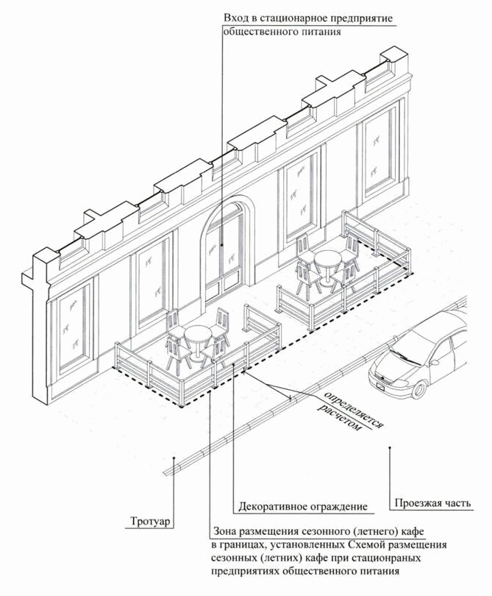

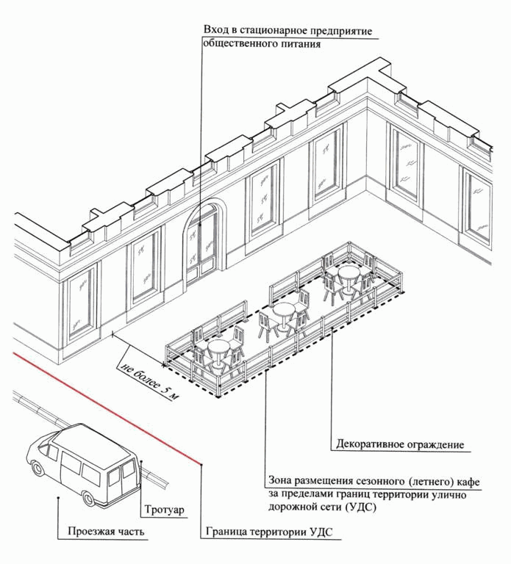

Сезонные кафе могут располагаться на внешних поверхностях здания, строения, сооружения, в котором осуществляется деятельность по оказанию услуг общественного питания предприятием общественного питания.

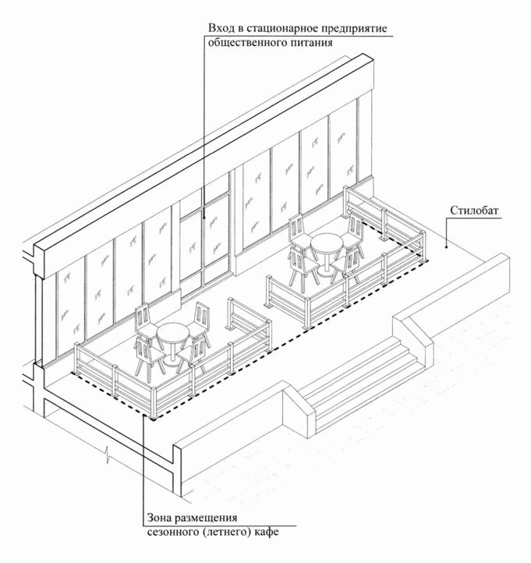

Размещение сезонного кафе на участках, в границах которых произрастает древесно-кустарниковая растительность, допускается при условии, если площадь, занимаемая древесно-кустарниковой растительностью, составляет менее 50% от площади участка.
Размещение сезонного кафе над грунтовыми (незапечатанными) поверхностями, над травяным покровом/газоном допускается только при условии организации технологического настила.

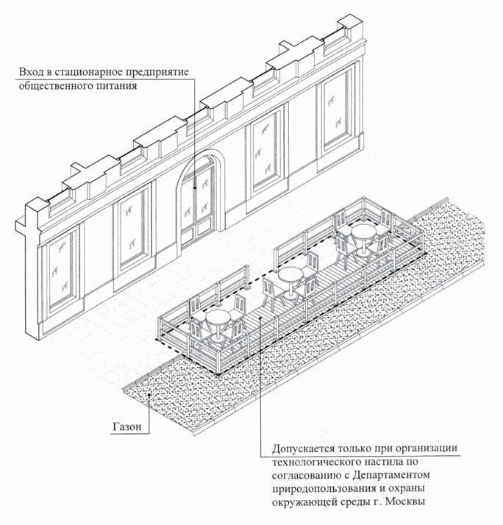

К пункту 2.4.1

Не допускается размещение сезонных кафе за пределами границ, установленных схемой размещения.

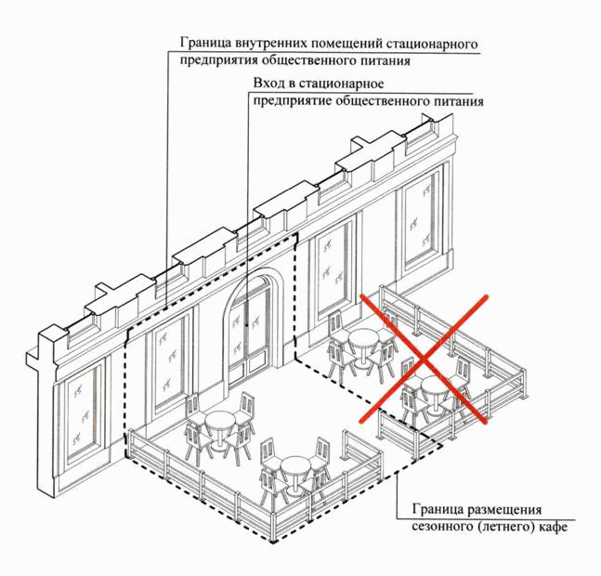

К пункту 2.4.2

Не допускается размещение сезонных кафе в 25-метровой зоне от технических сооружений метрополитена.

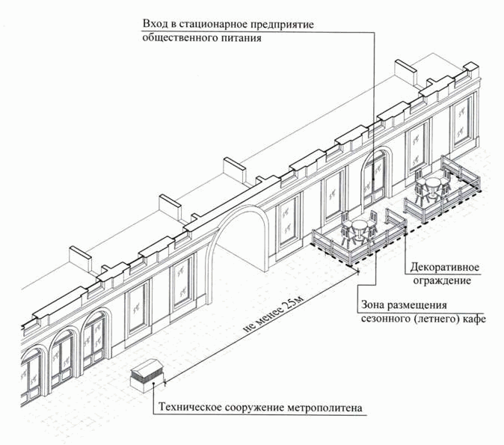

К пункту 2.4.3

Не допускается размещение сезонных кафе в 25-метровой зоне от вестибюлей станций и подземных пешеходных переходов метрополитена.

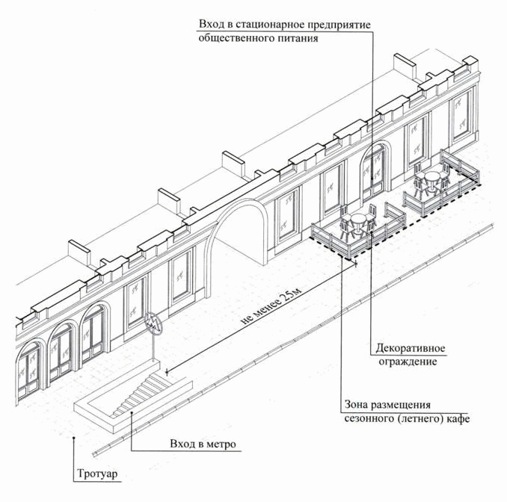

К пункту 2.4.4

Не допускается размещение сезонных кафе в арках зданий.

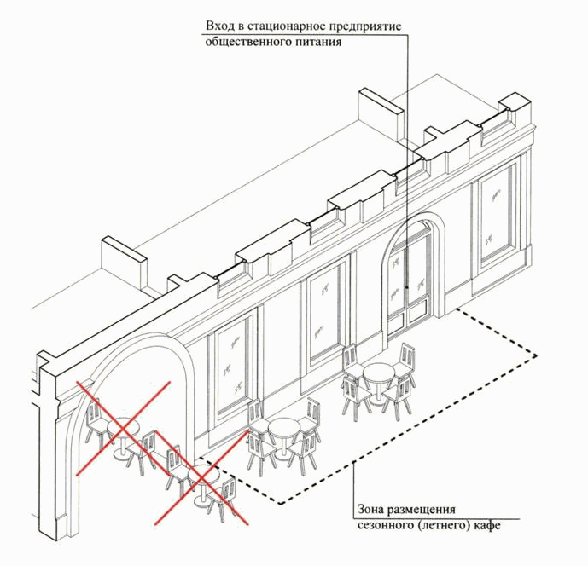

К пункту 2.4.5

Не допускается размещение сезонных кафе на земельных участках при стационарных предприятиях общественного питания, расположенных выше первых этажей нежилых зданий и не имеющих отдельного входа.

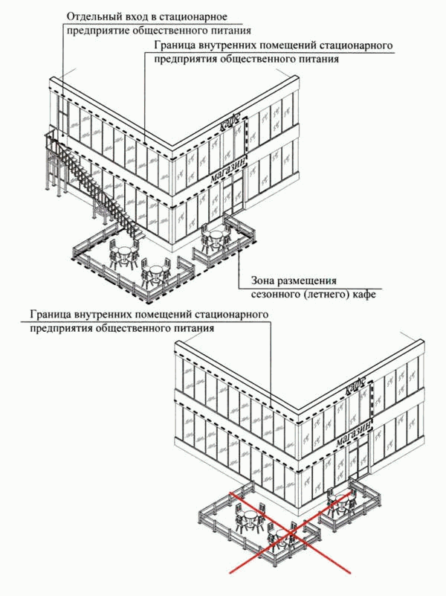

К пункту 2.4.6

Не допускается размещение сезонных кафе на остановочных пунктах городского наземного пассажирского транспорта, а также в 10-метровой зоне от границ посадочных площадок.

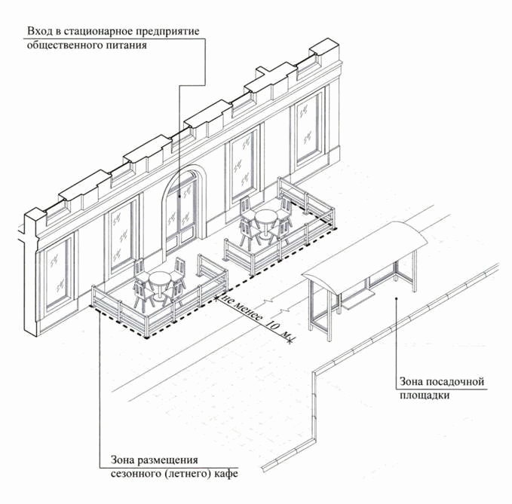

К пункту 2.4.7

Не допускается размещение сезонных кафе на тротуарах и площадках, если свободная ширина прохода от крайних элементов сезонного кафе до края проезжей части, а также границ опор конструкций, стволов деревьев, парковочной разметки автотранспорта или других отдельно стоящих выступающих элементов, включая здания, строения, сооружения, не позволяет обеспечить беспрепятственное пешеходное движение в соответствии с установленными требованиями.

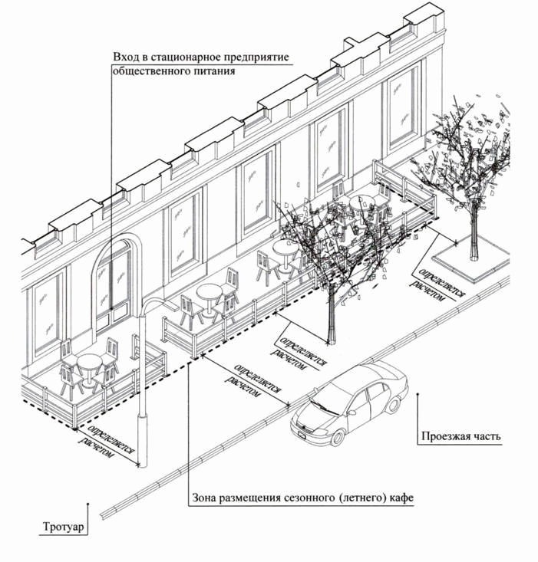

К пункту 2.4.8

Не допускается размещение сезонных кафе в 5-метровой зоне от подземных, надземных и наземных пешеходных переходов.

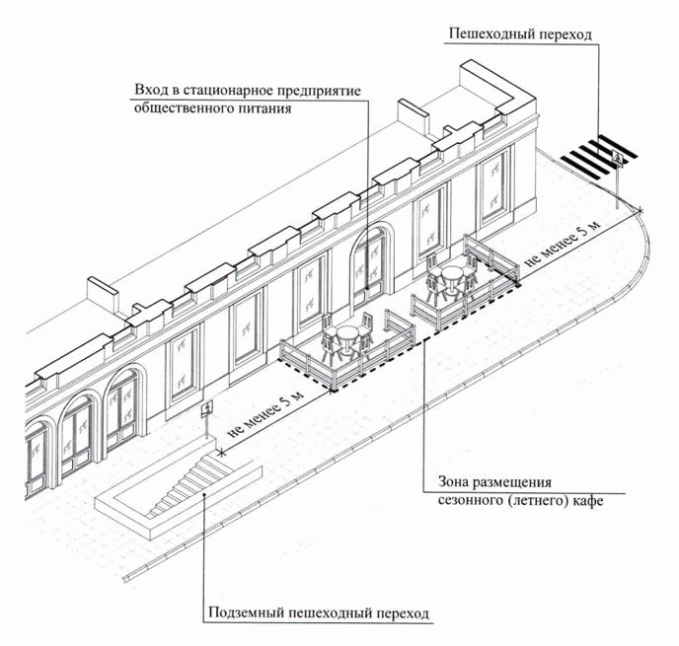

К пункту 2.4.9

Не допускается размещение сезонных кафе на крышах жилых домов и их встроено-пристроенных помещений.

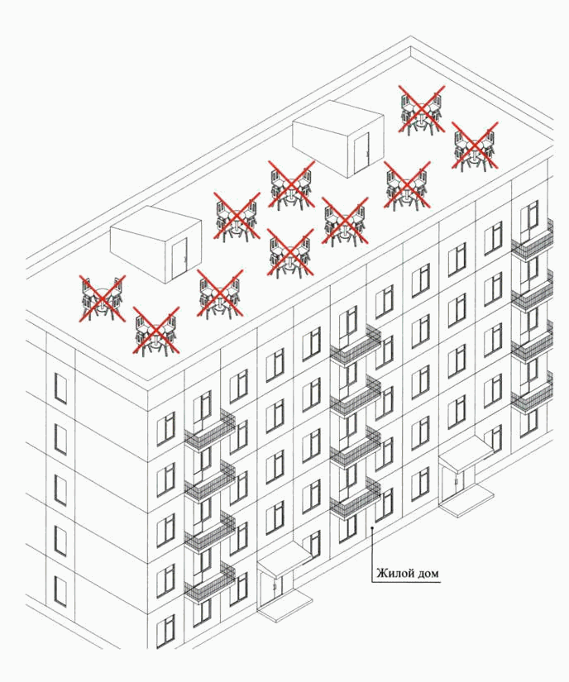

К пункту 2.4.10

Не допускается размещение сезонных кафе с использованием конструкций (оборудования), обустраиваемых вокруг (над) деревьями, кустарниками и приводящих к полному или частичному заключению их крон, стволов непосредственно внутрь сезонного кафе.

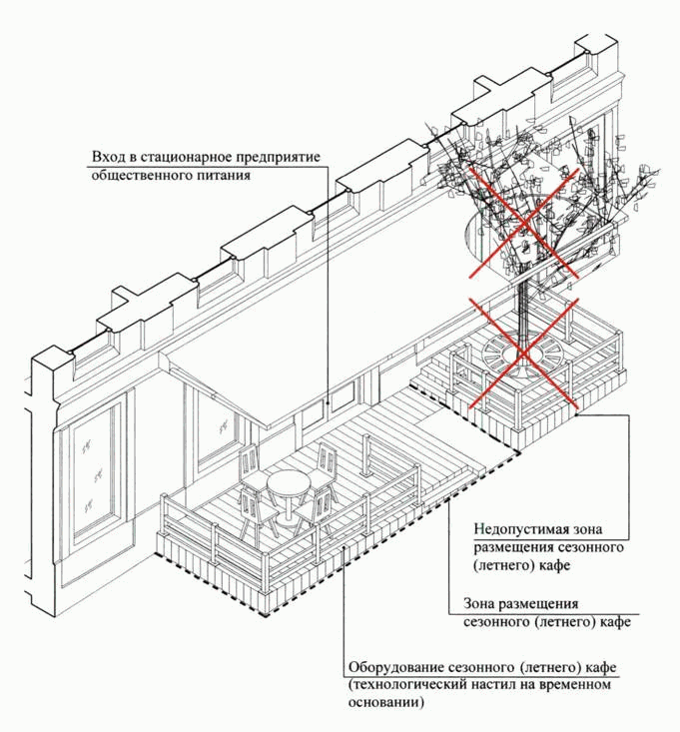

К пункту 3.4

Обустройство сезонных кафе осуществляется с учетом необходимости обеспечения его доступности для маломобильных групп населения (путем использования пандусов, поручней, специальных тактильных и сигнальных маркировок).

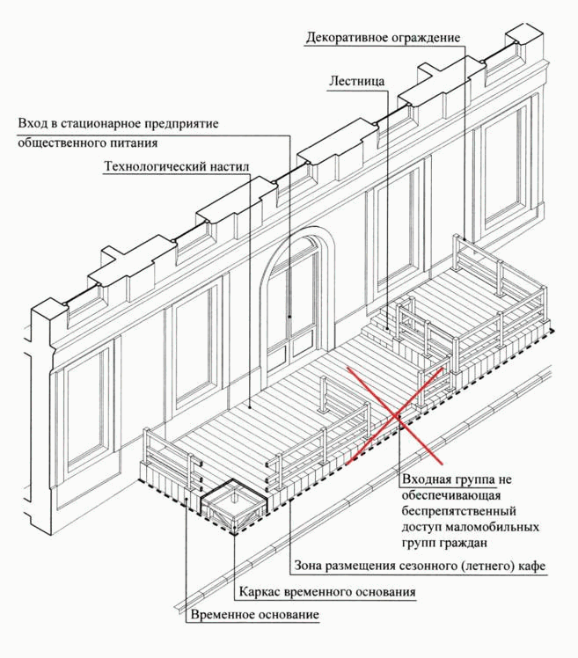

К пункту 3.5.1
При оборудовании сезонных кафе не допускается использование кирпича, строительных блоков и плит, монолитного бетона, железобетона, стальных профилированных листов, баннерной ткани.

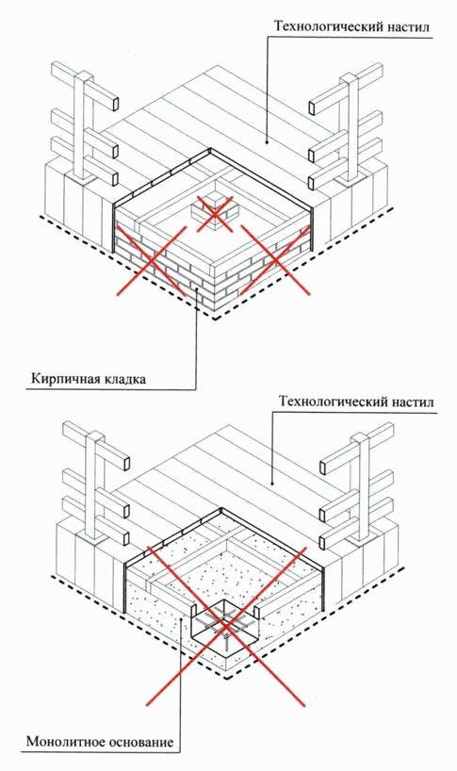
К пунктам 3.5.3, 3.5.4

При оборудовании сезонных кафе не допускается заполнение пространства между элементами оборудования при помощи оконных и дверных блоков (рамное остекление), сплошных металлических панелей, сайдинг-панелей и остекления, использование для облицовки элементов оборудования кафе и навеса полимерных пленок, черепицы, металлочерепицы, металла, а также рубероида, асбестоцементных плит.

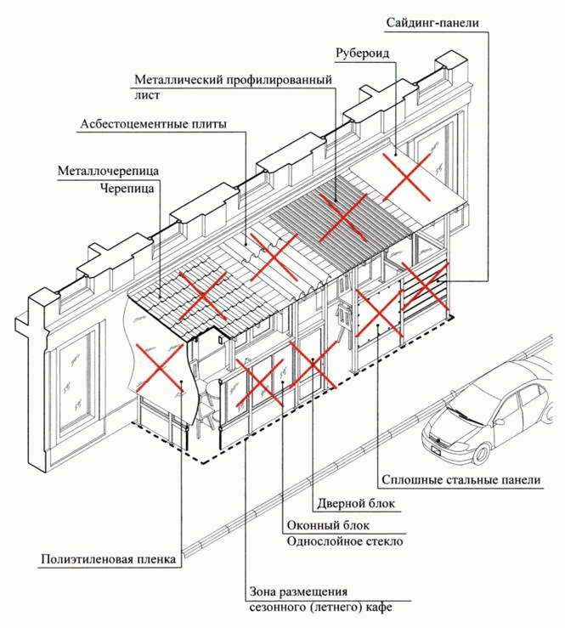
К пункту 3.6

В случае размещения нескольких сезонных кафе при стационарных предприятиях общественного питания, принадлежащих разным хозяйствующим субъектам и расположенных в одном здании, строении, сооружении, конструкции сезонных кафе должны быть выполнены в едином архитектурно-художественном решении (единые материалы конструкции, взаимосвязанное колористическое решение) с соблюдением единой линии размещения крайних точек выступа элементов оборудования сезонного кафе относительно горизонтальной плоскости фасада.

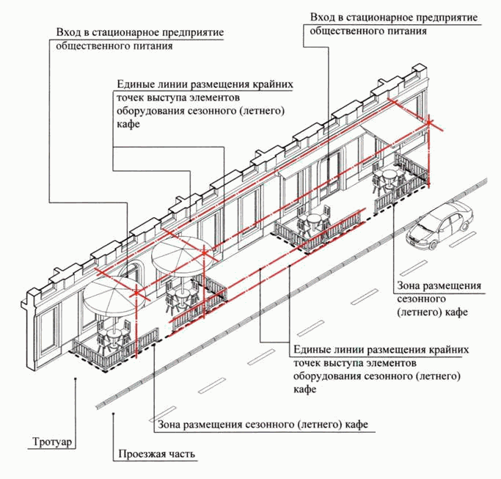

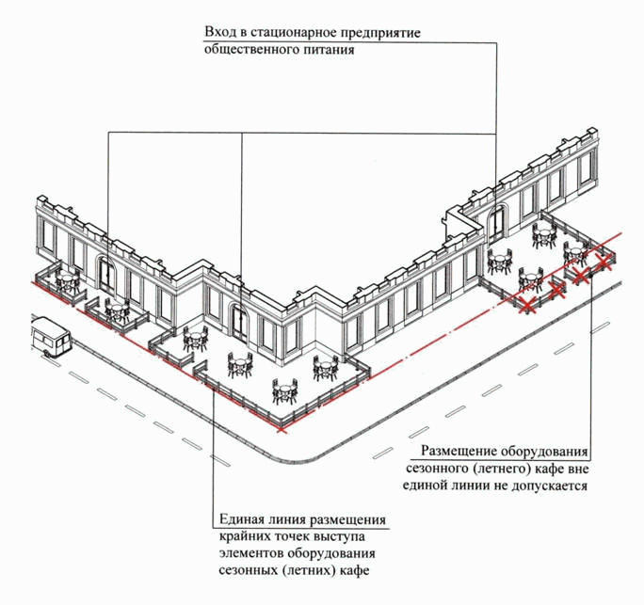

К пункту 3.8

Элементы оборудования сезонных (летних) кафе размещаются в границах места его размещения, установленных генеральным планом участка.

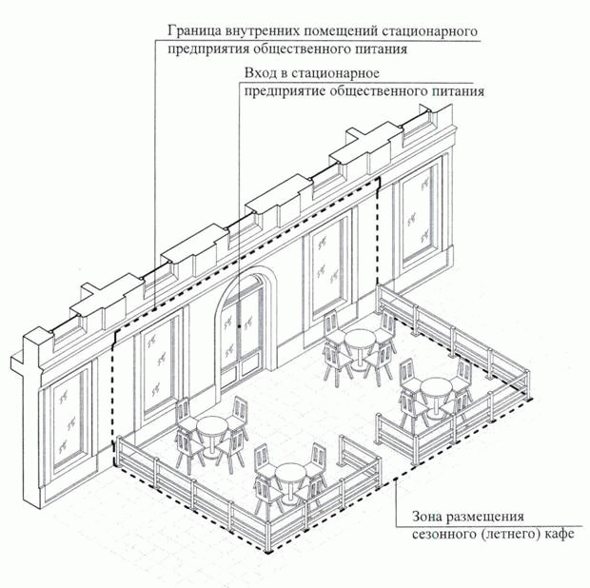

К пункту 3.9
Допускается размещение элементов оборудования сезонного кафе с заглублением элементов их крепления до 0,30 м.

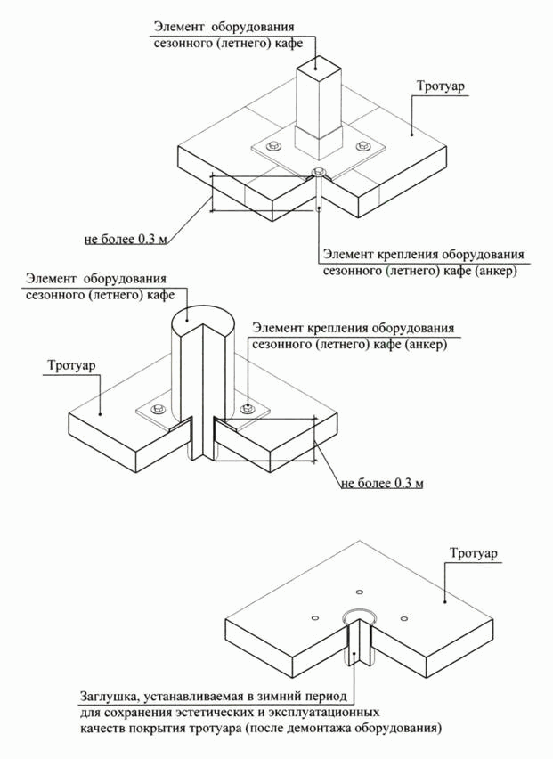
К пункту 3.10

Зонты, используемые при обустройстве сезонных (летних) кафе, могут быть как однокупольными, так и многокупольными с центральной опорой.

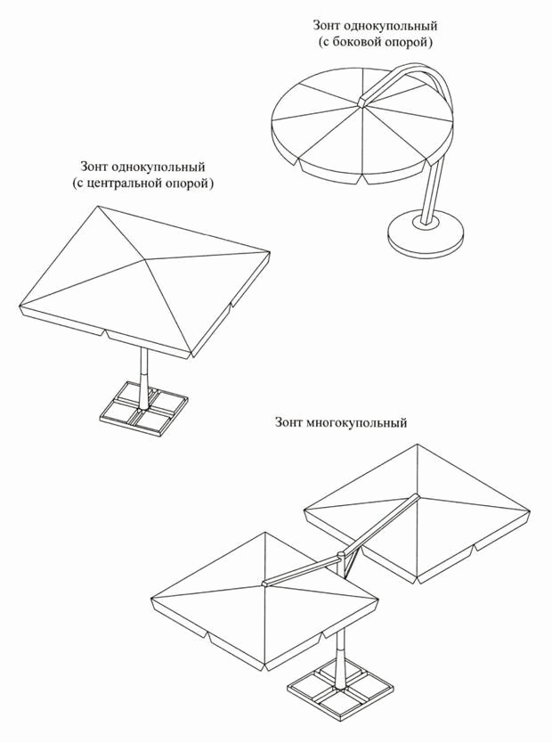
К пункту 3.10.1

Высота зонтов не должна превышать высоту первого этажа (линии перекрытий между первым и вторым этажами) здания, строения, сооружения, занимаемого стационарным предприятием общественного питания.

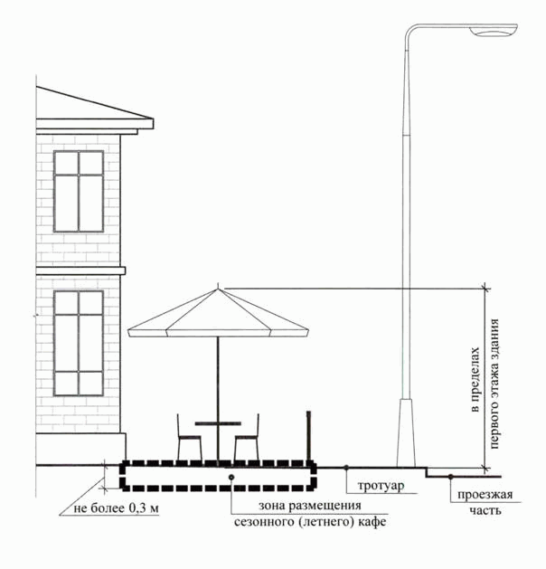

К пункту 3.10.3

Для обустройства однокупольных и многокупольных зонтов сезонного (летнего) кафе рекомендуется использовать материалы пастельных тонов.

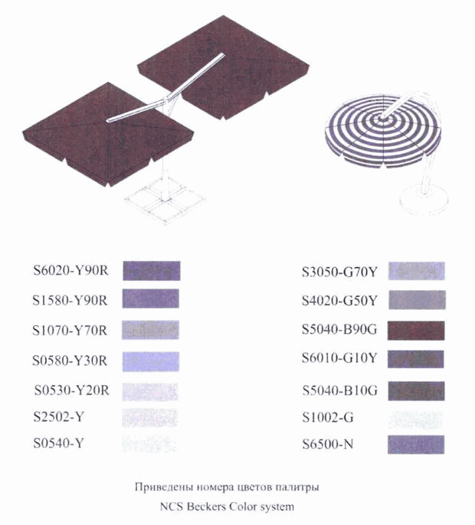

К пункту 3.10.4

При обустройстве сезонных кафе не допускается использование шатров.

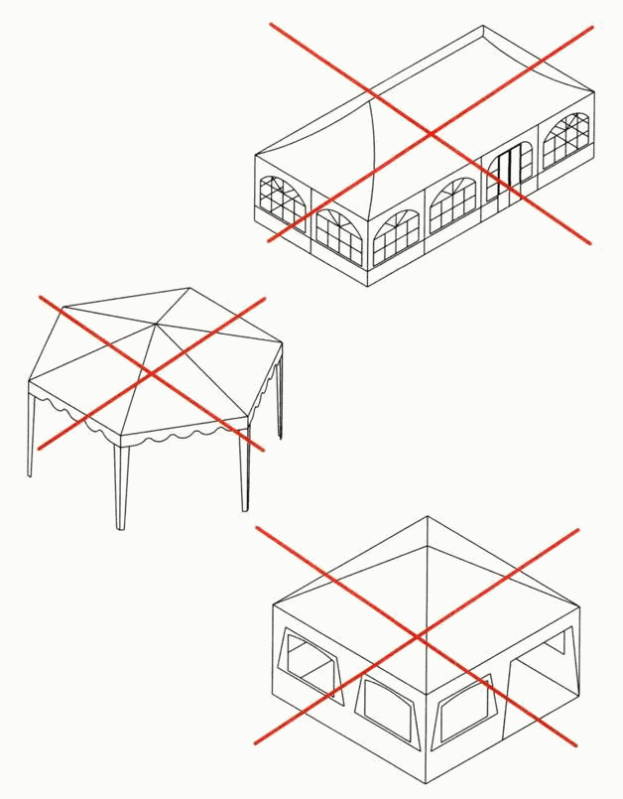

К пункту 3.11

В составе мебели, используемой при обустройстве сезонного кафе, могут использоваться столы, стулья, кресла, диваны и иные предметы мебели.

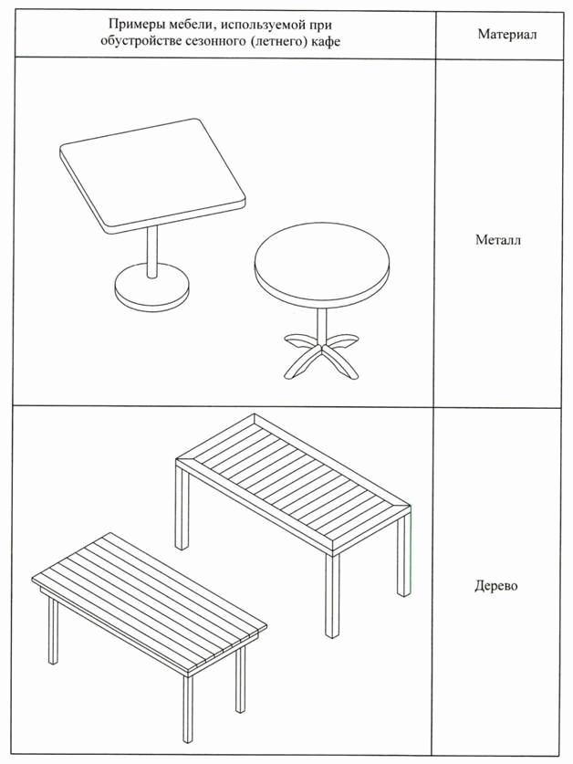

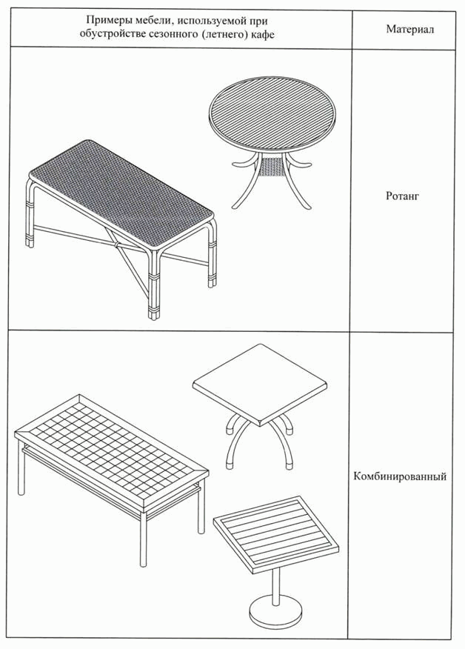

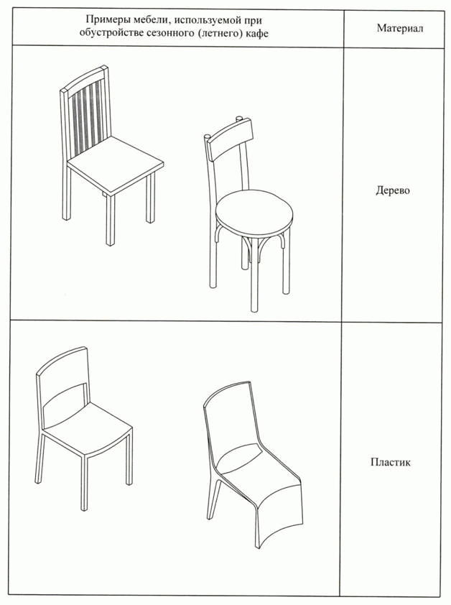

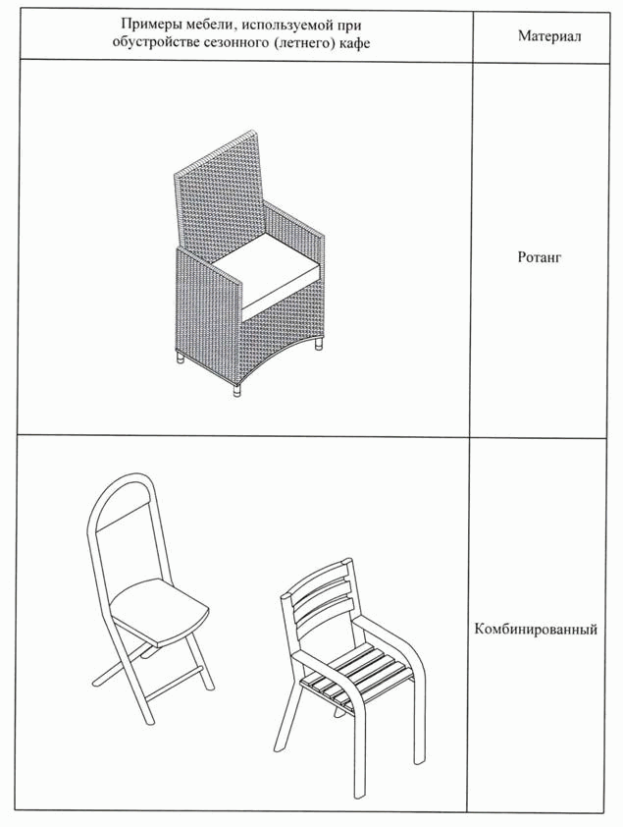

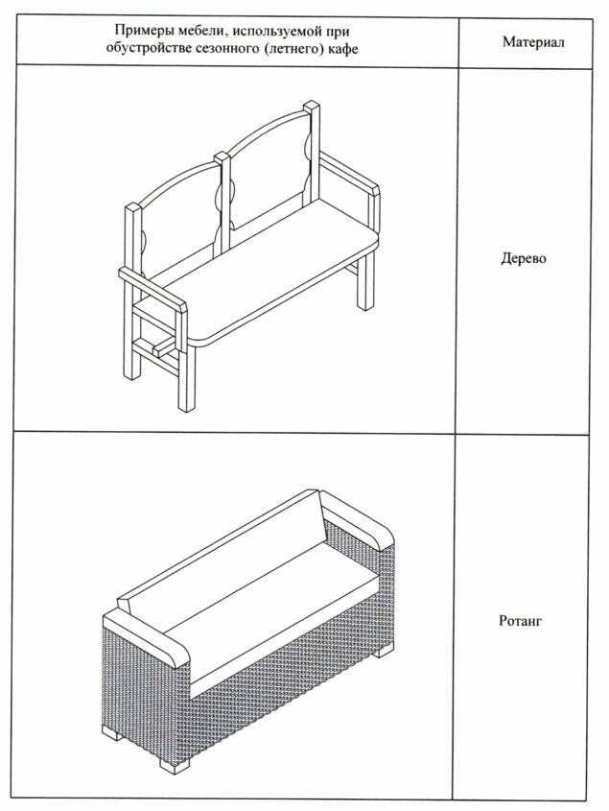

Использование дачной, садовой и интерьерной мебели для обустройства сезонного кафе не допускается.

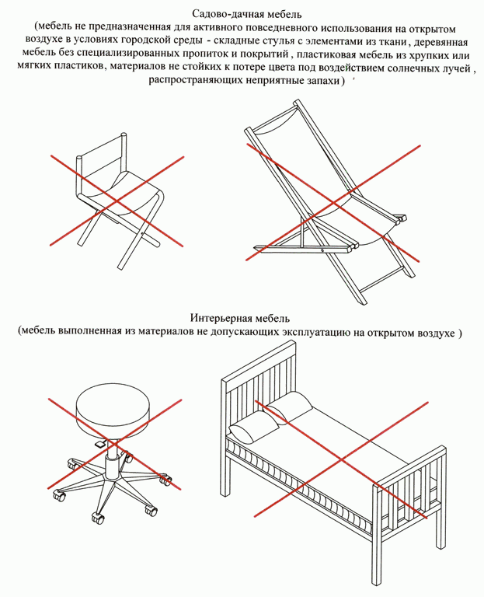

К пункту 3.12

Конструкции маркиз, используемых при обустройстве сезонных (летних) кафе.

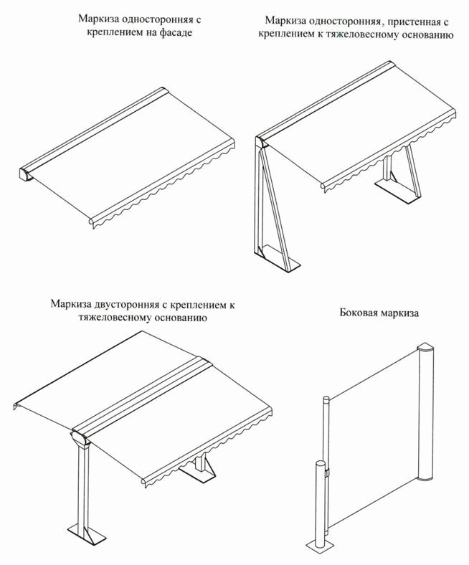

Для обустройства маркиз сезонного (летнего) кафе рекомендуется использовать материалы пастельных тонов.

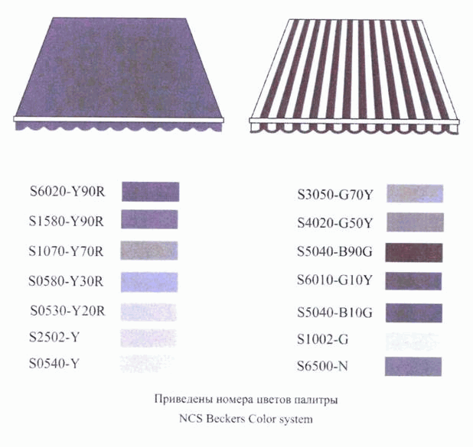

К пункту 3.12.1
При организации летних кафе допускается применение пергольных маркиз. Установка пергольных маркиз производится без их закрепления к фасаду для обеспечения сохранности архитектурных элементов.
Шаг стоек пергольных маркиз должен соответствовать расстоянию между центральными осями простенков окон первого этажа, либо быть кратным этому расстоянию (но не более 6 м). Цвет стоек и материал пергольных маркиз должен соответствовать колористике здания.
Нависание боковых и торцевых поверхностей пергольной маркизы не должно превышать 0,5 м.
На боковых поверхностях пергольных маркиз допускается размещение вывесок в виде трафаретной печати на материале пергольных маркиз с высотой буквенных символов не более 0,2 м, художественных элементов не более 0,3 м.

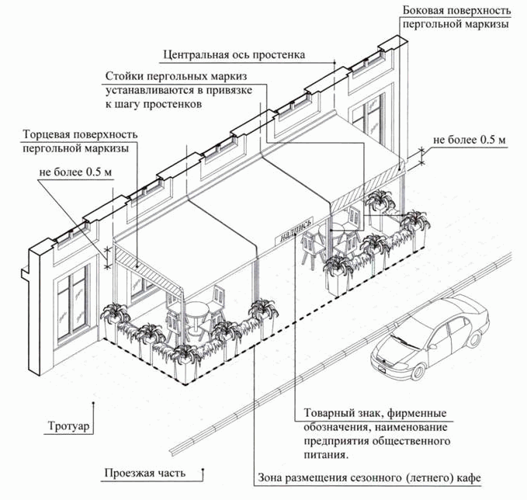

К пункту 3.12.2

Установка пергольных маркиз не допускается в случае, если ее конструкции частично или полностью перекрывают архитектурные элементы фасада (фронтоны, пилястры, капители, карнизы, фризы и др.).

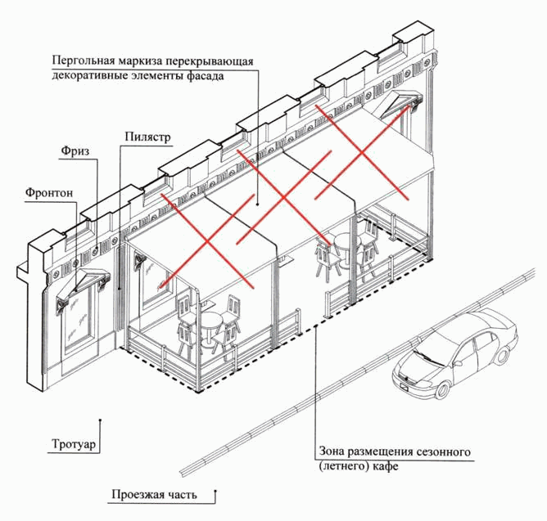

К пункту 3.12.3

Не допускается установка пергольных маркиз при обустройстве сезонных кафе в пределах Садового кольца, включая его внешнюю границу, за исключением зон, находящихся вне территорий улично-дорожной сети.

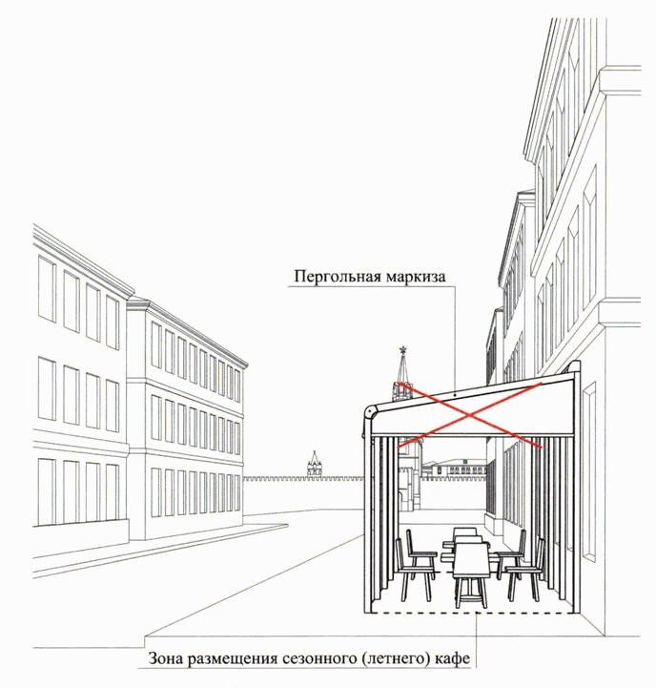

К пункту 3.13

Декоративные ограждения, используемые при обустройстве сезонного (летнего) кафе, размещаются в одну линию в границах места размещения.

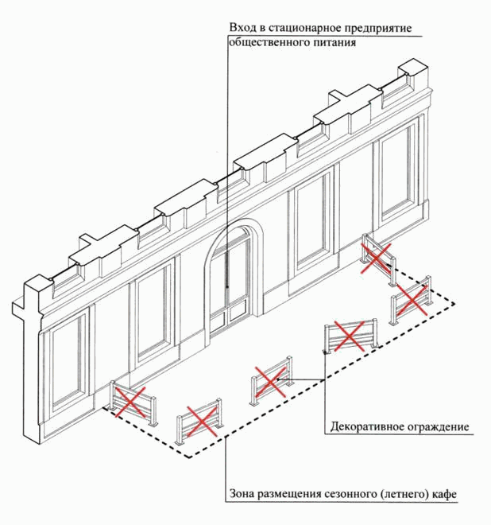

К пункту 3.13.1

Высота декоративных ограждений, используемых при обустройстве сезонного (летнего) кафе, не может быть менее 0,6 м и превышать 0,9 м.

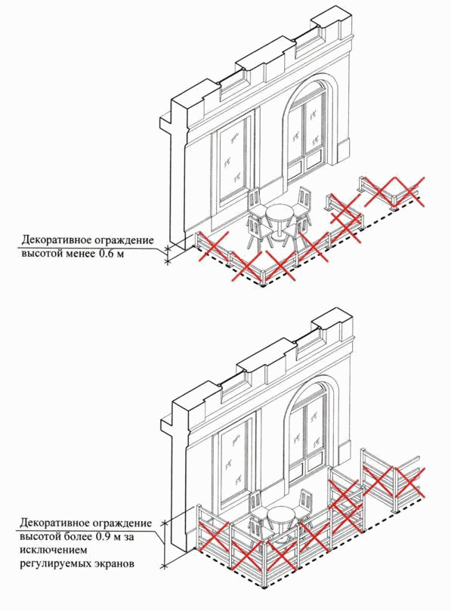

К пункту 3.13.2

При обустройстве сезонного (летнего) кафе допускается использование раздвижных, складных декоративных ограждений высотой в собранном (складном) состоянии не более 0,9 м и в разобранном - 1,80 м.

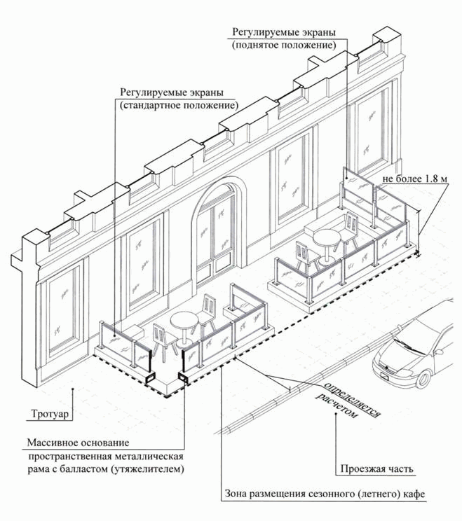

К пункту 3.13.3

Конструкции ограждения должны быть выполнены из жестких секций, скрепленных между собой элементами, обеспечивающими их устойчивость.
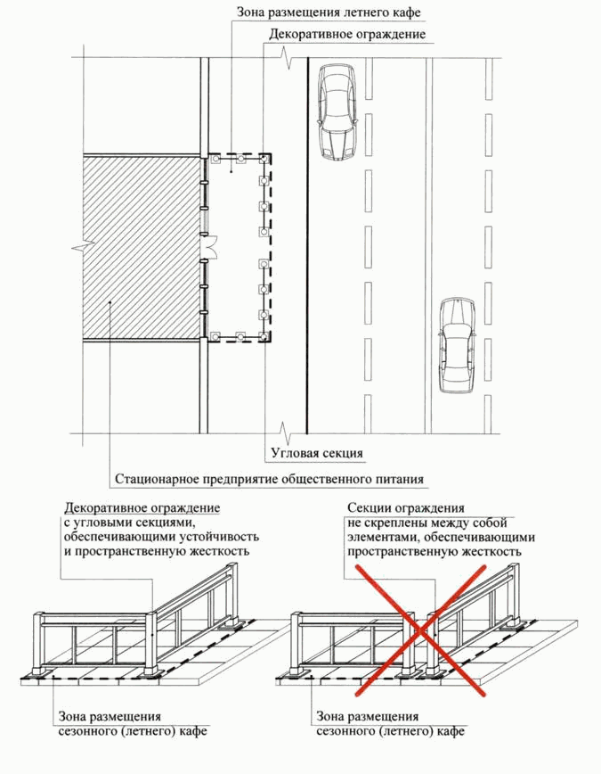

К пункту 3.13.4

Не допускается использование глухих конструкций, а также инвентарных металлических ограждений.

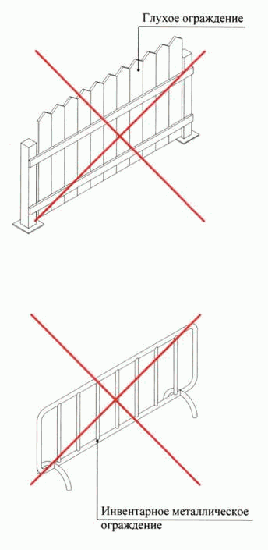

К пункту 3.14

Элементы вертикального и контейнерного озеленения должны быть устойчивыми.

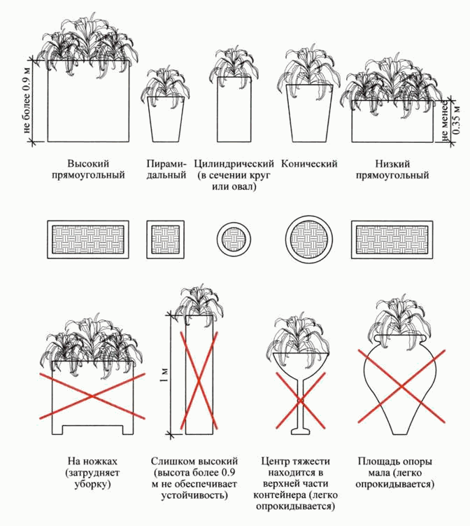

К пункту 3.14.2
Использование контейнеров для озеленения со сливными отверстиями не допускается.

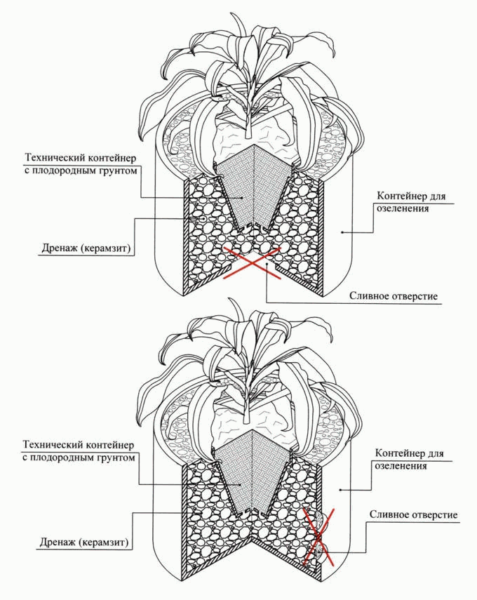
К пункту 3.14.3

Для организации озеленения допускается использование подвесных контейнеров, в том числе путем их размещения на декоративных ограждениях.

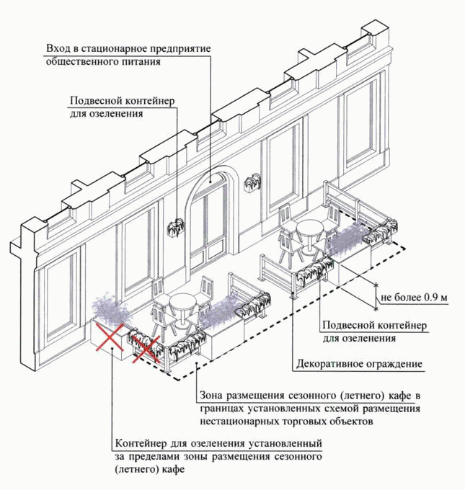

К пункту 3.15

Высота шпалер, используемых при обустройстве сезонного (летнего) кафе, не должна превышать 1,5 м.

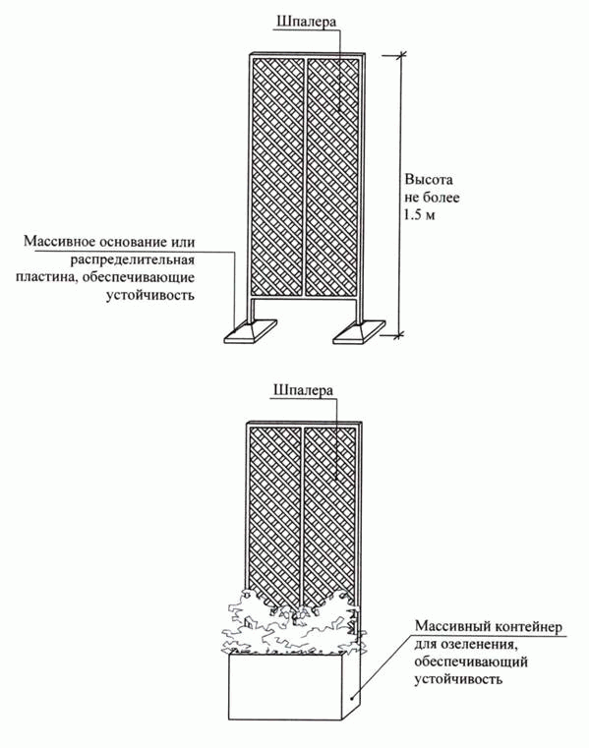

К пункту 3.16

Для обеспечения устойчивости элементов оборудования при устройстве сезонного (летнего) кафе допускается организация технологического настила высотой не более 0,45 м от отметки тротуара до верхней отметки пола технологического настила.
Цвет технологического настила должен соответсвовать# цвету покрытия тротуара.
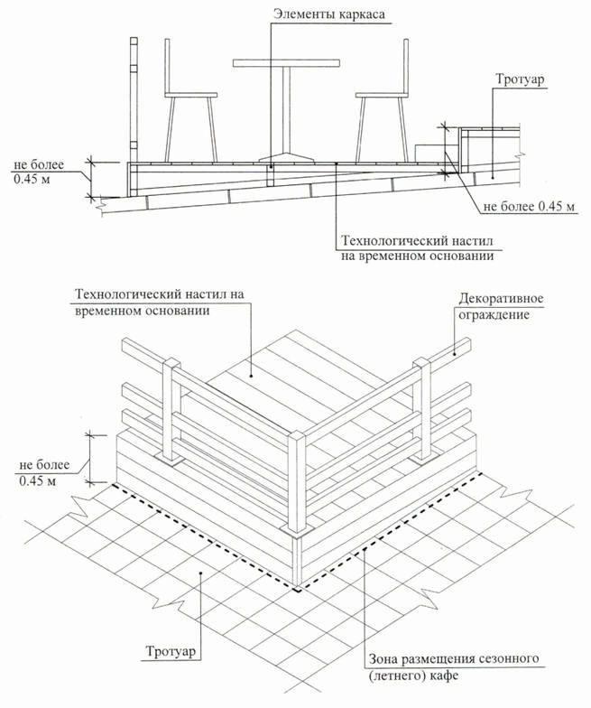

К пункту 3.16.1

Технологические настилы устраиваются на территории, имеющей уклон более 3% включительно, для целей ее выравнивания.

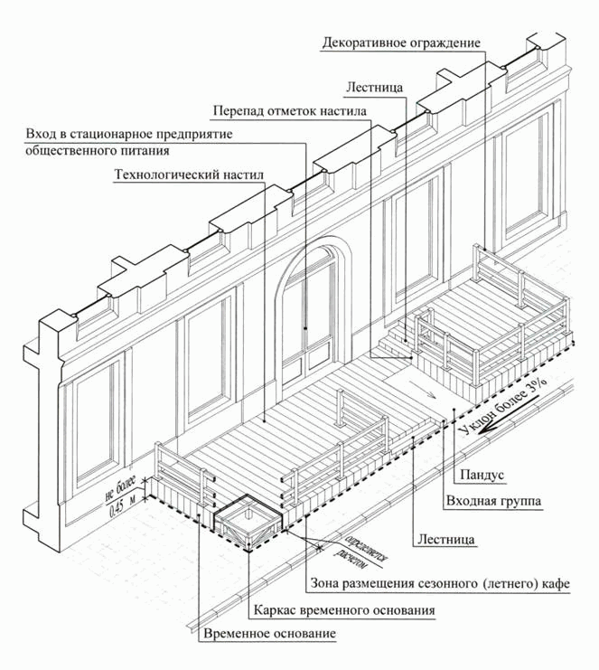

К пункту 3.16.2

Устройство технологических настилов при уклоне поверхности менее 3 процентов допускается в следующих случаях:
- в целях изоляции элементов крепления и элементов оборудования;
- для прокладки сетей электроснабжения в соответствии с требованиями пожарной безопасности;
- для организации ливнестока с поверхности тротуара;
- размещения сезонного кафе над озелененными грунтовыми (незапечатанными) поверхностями, над травяным покровом/газоном допускается только при условии организации технологического настила.

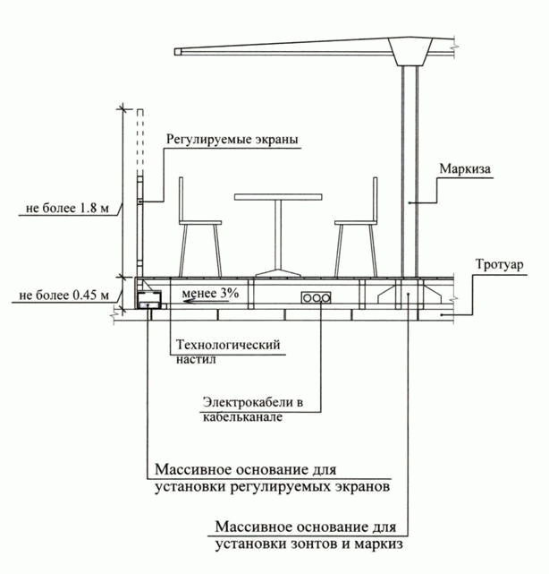

К пункту 3.16.3

Вне зависимости от угла наклона поверхности, на которой размещается сезонное кафе, осуществляется устройство технологического настила в случае неудовлетворительного состояния покрытия территории в границах места размещения сезонного кафе (разрушенное асфальтобетонное покрытие или покрытие тротуарной плиткой, наличие трещин, выбоин и иных повреждений и в случае размещения сезонного кафе над грунтовыми (незапечатаными#) поверхностями и над травяным покровом/газоном.).

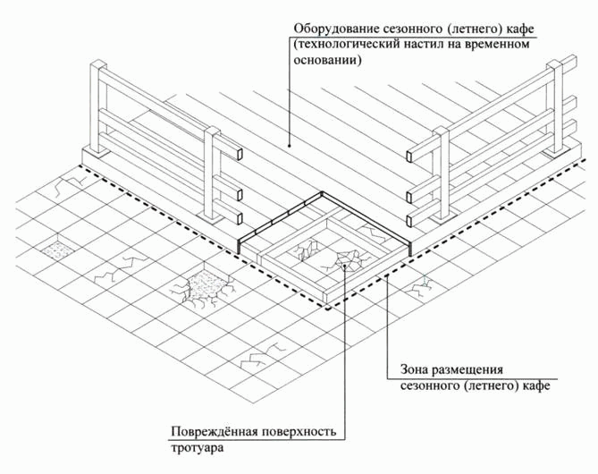

К пунктам 3.16.4, 3.16.5

Лестничные сходы с технологического настила устраиваются в границах места размещения сезонного (летнего) кафе. Ширина лестниц должна быть не менее 0,9 м.
Доступ маломобильных групп населения на технологический настил обеспечивается путем применения пандусов с максимальным уклоном 5 процентов.
Допускается использование конструкций съемных пандусов.

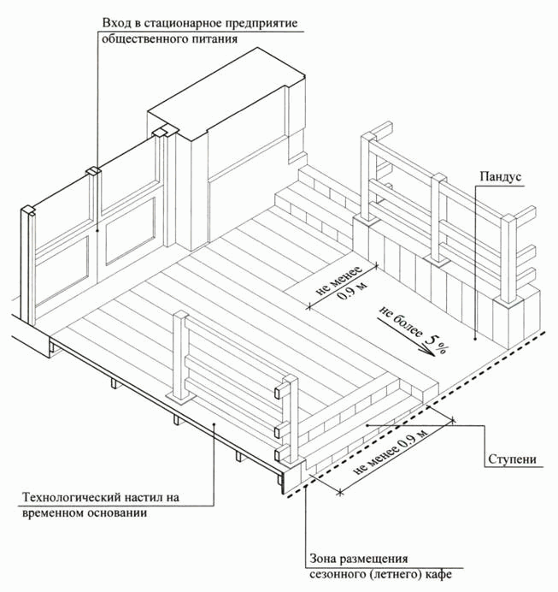

К пункту 3.19

Не допускается использование элементов оборудования для размещения рекламных и информационных конструкций, не относящихся к деятельности сезонного (летнего) кафе.

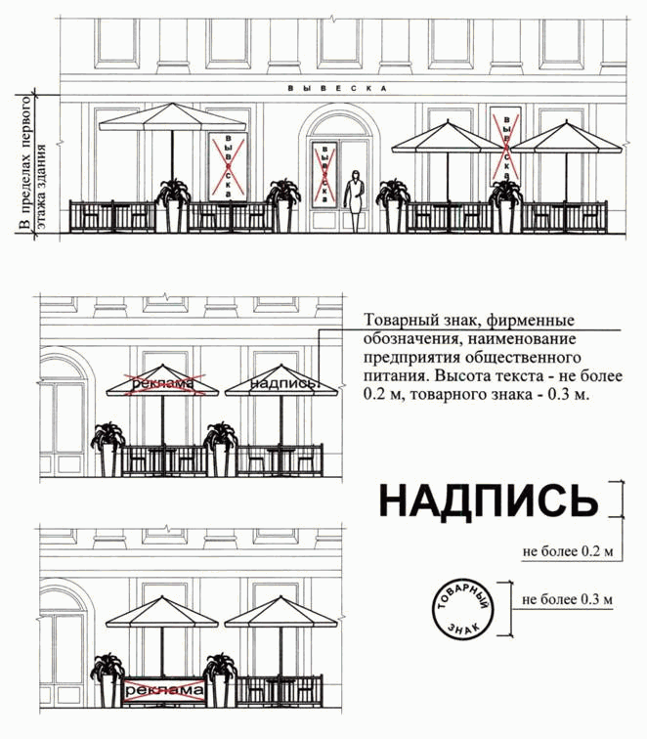

Приложение 2
к постановлению Правительства Москвы
от 6 марта 2015 г. N 102-ПП

Административный регламент
предоставления государственной услуги города Москвы "Включение сезонного (летнего) кафе при стационарном предприятии общественного питания в схему размещения сезонных (летних) кафе при стационарных предприятиях общественного питания (внесение изменений в схему размещения)"

1. Общие положения

1.1. Настоящий Административный регламент предоставления государственной услуги города Москвы "Включение сезонного (летнего) кафе при стационарном предприятии общественного питания в схему размещения сезонных (летних) кафе при стационарных предприятиях общественного питания (внесение изменений в схему размещения)" устанавливает состав, последовательность и сроки выполнения административных процедур (действий) и (или) принятия решений по предоставлению государственной услуги, осуществляемых по запросу (заявлению) юридического лица или индивидуального предпринимателя либо их представителей (далее - Регламент).
1.2. Административные процедуры и (или) действия, установленные настоящим Регламентом, осуществляются с использованием сведений Базового регистра информации, необходимой для предоставления государственных услуг в городе Москве (далее - Базовый регистр), и в соответствии с Едиными требованиями к предоставлению государственных услуг в городе Москве, установленными Правительством Москвы (далее - Единые требования).
2. Стандарт предоставления государственной услуги

2.1. Наименование государственной услуги

Включение сезонного (летнего) кафе при стационарном предприятии общественного питания в схему размещения сезонных (летних) кафе при стационарных предприятиях общественного питания (внесение изменений в схему размещения) (далее - государственная услуга).

2.2. Правовые основания предоставления государственной услуги

Предоставление государственной услуги осуществляется в соответствии с Законом города Москвы от 30 апреля 2014 г. N 18 "О благоустройстве в городе Москве" и Правилами размещения, обустройства и эксплуатации сезонных (летних) кафе при стационарных предприятиях общественного питания, утвержденными Правительством Москвы.

2.3. Наименование органа исполнительной власти города Москвы, предоставляющего государственную услугу

Полномочия по предоставлению государственной услуги осуществляются префектурой административного округа города Москвы (далее - префектура).

2.4. Заявители

2.4.1. В качестве заявителей могут выступать юридические лица и индивидуальные предприниматели, обладающие имущественными правами на здание, строение, сооружение, нежилое помещение, в котором размещено стационарное предприятие общественного питания.
2.4.2. Интересы заявителей, указанных в пункте 2.4.1 настоящего Регламента, могут представлять иные лица, уполномоченные заявителем в установленном порядке.

2.5. Документы, необходимые для предоставления государственной услуги

2.5.1. Предоставление государственной услуги осуществляется на основании следующих документов (информации):
2.5.1.1. Документы, представляемые заявителем (за исключением случаев, указанных в пункте 2.5.1.2 настоящего Регламента):
2.5.1.1.1. Запрос (заявление) на предоставление государственной услуги (далее - запрос).
Запрос оформляется согласно приложению 1 к настоящему Регламенту.
2.5.1.1.2. Паспорт или иной документ, удостоверяющий личность заявителя или уполномоченного представителя заявителя.
2.5.1.1.3. Документ, подтверждающий полномочия руководителя юридического лица (приказ, положение, протокол общего собрания или иной подтверждающий документ в соответствии с учредительными документами юридического лица), - представляется в копии при предъявлении подлинника.
2.5.1.1.4. Доверенность, выданная от имени юридического лица или индивидуального предпринимателя на совершение действий от его имени (в случае подачи документов через представителя) - представляется в копии при предъявлении подлинника.
2.5.1.1.5. Правоустанавливающие документы, подтверждающие имущественные права заявителя на занимаемое здание, строение, сооружение, нежилое помещение, в котором размещено стационарное предприятие общественного питания (представляются при отсутствии сведений о правах на занимаемое здание, строение, сооружение, нежилое помещение в Едином государственном реестре прав на недвижимое имущество и сделок с ним), - представляются в копии при предъявлении подлинника.
2.5.1.1.6. При размещении сезонного (летнего) кафе (далее - сезонное кафе) на земельном участке вне границ земельных участков и земель, находящихся в государственной собственности города Москвы, либо государственная собственность на которые не разграничена - документы, удостоверяющие права заявителя на земельный участок, на котором планируется размещение сезонного кафе (представляются при отсутствии сведений о правах на земельный участок в Едином государственном реестре прав на недвижимое имущество и сделок с ним), - представляются в копии при предъявлении подлинника.
2.5.1.1.7. При размещении сезонного кафе на земельном участке вне границ земельных участков и земель, находящихся в государственной собственности города Москвы, либо государственная собственность на которые не разграничена - проект размещения сезонного (летнего) кафе при стационарном предприятии общественного питания, который содержит:
- пояснительную записку;
- ситуационный план участка, выполненный на инженерно-топографическом плане в масштабе 1:2000;
- генеральный план участка, выполненный на инженерно-топографическом плане в масштабе 1:500;
- материалы фотофиксации.
2.5.1.1.8. При размещении сезонного кафе на территории города Москвы в границах земельных участков и земель, находящихся в государственной собственности города Москвы либо государственная собственность на которые не разграничена - сведения о площади грунтовой (незапечатанной) поверхности, травяного покрова/газона (в случае размещения сезонного кафе над грунтовыми (незапечатанными) поверхностями и над травяным покровом/газоном).
2.5.1.1.9. Поэтажный план первого этажа, а в случае размещения сезонного кафе на внешних поверхностях здания, строения, сооружения - план соответствующей части здания, строения, сооружения, в котором размещено стационарное предприятие общественного питания и на которых предполагается размещение сезонного кафе, выданный уполномоченной организацией.
2.5.1.1.10. Фотомонтаж (графическая врисовка в существующую ситуацию типового проекта архитектурно-художественного решения сезонного кафе, границ размещения сезонного кафе, а также площади грунтовой (незапечатанной) поверхности, травяного покрова/газона (в случае размещения сезонного кафе над грунтовыми (незапечатанными) поверхностями и над травяным покровом/газоном), с указанием линейных размеров в масштабе 1:50.
2.5.1.2. Документы, предоставляемые заявителем в случае внесения изменений в схему размещения сезонных (летних) кафе при стационарных предприятиях общественного питания в части размещения сезонного (летнего) кафе по индивидуальному проекту архитектурно-художественного решения сезонного (летнего) кафе:
2.5.1.2.1. Запрос (заявление) на предоставление государственной услуги (далее - запрос).
Запрос оформляется согласно приложению 1 к настоящему Регламенту.
2.5.1.2.2. Паспорт или иной документ, удостоверяющий личность заявителя или уполномоченного представителя заявителя.
2.5.1.2.3. Документ, подтверждающий полномочия руководителя юридического лица (приказ, положение, протокол общего собрания или иной подтверждающий документ в соответствии с учредительными документами юридического лица), - представляется в копии при предъявлении подлинника.
2.5.1.2.4. Доверенность, выданная от имени юридического лица или индивидуального предпринимателя на совершение действий от его имени (в случае подачи документов через представителя) - представляется в копии при предъявлении подлинника.
2.5.1.2.5. Проект индивидуального архитектурно-художественного решения сезонного (летнего) кафе, подготовленный в соответствии с требованиями, установленными приложением 5 к настоящему Регламенту.
2.5.1.3. Документы и информация, получаемые уполномоченным должностным лицом префектуры с использованием межведомственного информационного взаимодействия, в том числе посредством доступа к сведениям Базового регистра:
2.5.1.3.1. Выписка из Единого государственного реестра юридических лиц.
2.5.1.3.2. Выписка из Единого государственного реестра индивидуальных предпринимателей.
2.5.1.3.3. Правоустанавливающие документы, подтверждающие права заявителя на здание, строение, сооружение, нежилое помещение, в котором размещено стационарное предприятие общественного питания (в случае, если сведения о правах на здание, строение, сооружение, нежилое помещение содержатся в Едином государственном реестре прав на недвижимое имущество и сделок с ним).
2.5.1.3.4. При размещении сезонного кафе на земельном участке вне границ земельных участков и земель, находящихся в государственной собственности города Москвы, либо государственная собственность на которые не разграничена - документы, удостоверяющие права заявителя на земельный участок, на котором планируется размещение сезонного кафе (в случае, если сведения о правах на земельный участок содержатся в Едином государственном реестре прав на недвижимое имущество и сделок с ним).
2.5.2. Заявитель имеет право представить документы, указанные в пункте 2.5.1.3 настоящего Регламента, по собственной инициативе.
2.5.3. Перечень документов, необходимых для предоставления государственной услуги, является исчерпывающим.

2.6. Услуги, необходимые и обязательные для предоставления государственной услуги

Услуги, необходимые и обязательные для предоставления государственной услуги, отсутствуют.

2.7. Срок предоставления государственной услуги

2.7.1. Общий срок предоставления государственной услуги включает срок межведомственного информационного взаимодействия государственных органов в процессе предоставления государственной услуги и не может превышать:
- 30 рабочих дней при включении (внесении изменений в схему размещения в части изменения площади и (или) места размещения) сезонного (летнего) кафе в схему размещения сезонных (летних) кафе при стационарных предприятиях общественного питания (за исключением случаев, указанных в дефисе третьем настоящего пункта);
- 18 рабочих дней при включении (внесении изменений в схему размещения в части изменения площади и (или) места размещения) сезонного (летнего) кафе в схему размещения сезонных (летних) кафе при стационарных предприятиях общественного питания в случае размещения сезонного (летнего) кафе на земельном участке вне границ земельных участков и земель, находящихся в государственной собственности города Москвы, либо государственная собственность на которые не разграничена;
- 15 рабочих дней при внесении изменений в схему размещения сезонных (летних) кафе в части размещения сезонного (летнего) кафе по индивидуальному проекту архитектурно-художественного решения сезонного (летнего) кафе.
2.7.2. Срок предоставления государственной услуги начинает исчисляться на следующий день после дня регистрации запроса.

2.8. Отказ в приеме документов, необходимых для предоставления государственной услуги

2.8.1. Основаниями для отказа в приеме документов, необходимых для предоставления государственной услуги, являются:
2.8.1.1. Представление заявителем документов, необходимых для предоставления государственной услуги, не соответствующих Единым требованиям.
2.8.1.2. Заявителем представлен неполный комплект документов, необходимых для предоставления государственной услуги, предусмотренный пунктом 2.5.1.1 настоящего Регламента.
2.8.1.3. В представленных заявителем документах содержатся противоречивые или недостоверные сведения.
2.8.1.4. Некорректное заполнение запроса.
2.8.1.5. Представленные заявителем документы утратили силу.
2.8.2. Перечень оснований для отказа в приеме документов, необходимых для предоставления государственной услуги, установленный пунктом 2.8.1 настоящего Регламента, является исчерпывающим.
2.8.3. Письменное решение об отказе в приеме запроса и документов, необходимых для предоставления государственной услуги, оформляется по требованию заявителя, подписывается уполномоченным должностным лицом и выдается заявителю с указанием причин отказа в срок не позднее следующего рабочего дня с даты получения от заявителя документов.

2.9. Отказ в предоставлении государственной услуги

2.9.1. Основаниями для отказа в предоставлении государственной услуги являются:
2.9.1.1. Представление запроса и иных документов, необходимых для предоставления государственной услуги, не соответствующих требованиям, установленным правовыми актами Российской Федерации, правовыми актами города Москвы, Единым требованиям, настоящему Регламенту, если указанные обстоятельства были установлены префектурой в процессе обработки документов и информации, необходимых для предоставления государственной услуги.
2.9.1.2. Утрата силы представленных документов, если указанные обстоятельства были выявлены префектурой в процессе обработки документов (информации), необходимых для предоставления государственной услуги.
2.9.1.3. Наличие в представленных документах противоречивых либо недостоверных сведений, если указанные обстоятельства были установлены префектурой в процессе обработки документов и информации, необходимых для предоставления государственной услуги.
2.9.1.4. Противоречие документов или сведений, полученных с использованием межведомственного информационного взаимодействия, включая использование сведений Базового регистра, представленным заявителем документам или сведениям.
2.9.1.5. Отсутствие у заявителя имущественных прав на здание, строение, сооружение, нежилое помещение, в котором размещено стационарное предприятие общественного питания.
2.9.1.6. Создание сезонным кафе при стационарном предприятии общественного питания препятствий при осуществлении работ по строительству или длительному (более одного года) ремонту объектов дорожно-транспортной, инженерной инфраструктуры, реконструкции или - ремонту зданий, строений, сооружений, нежилых помещений, в которых размещено стационарное предприятие общественного питания.
2.9.1.7. Несоответствие сезонного кафе установленным требованиям.
2.9.1.8. Отсутствие у заявителя прав на земельный участок, на котором осуществляется размещение сезонного кафе (в случае размещения сезонного кафе на территории города Москвы вне границ земельных участков и земель, находящихся в государственной собственности города Москвы либо государственная собственность на которые не разграничена).
2.9.1.9. Отсутствие у предприятия общественного питания прямого доступа (выхода) на эксплуатируемую кровлю, стилобаты, террасы, а также иные открытые площадки, на которых планируется размещение сезонного кафе - при размещении сезонного кафе на внешних поверхностях здания, строения, сооружения, в котором размещено стационарное предприятие общественного питания.
2.9.1.10. Отсутствие прямого примыкания в горизонтальной плоскости границ помещений предприятия общественного питания к границам крыши или стилобата, на которых планируется размещение сезонного кафе - при размещении сезонного кафе на внешних поверхностях здания, строения, сооружения, в котором размещено стационарное предприятие общественного питания.
2.9.1.11. Наличие двух или более обоснованных жалоб жителей города Москвы в органы власти на ухудшение условий проживания, в связи с размещением, обустройством и эксплуатацией предприятия общественного питания.
2.9.1.12. Наличие сведений о нахождении на земельном участке, в границах которого предполагается размещение сезонного кафе, элементов оборудования сезонного кафе, зданий, строений, сооружений, а также иных некапитальных объектов, подтвержденных актом обследования Государственной инспекции по контролю за использованием объектов недвижимости города Москвы.
2.9.1.13. Поступление в префектуру заявления от заявителя об отзыве запроса на предоставление государственной услуги.
2.9.1.14. Наличие уведомления об исключении сезонного кафе из схемы размещения сезонных (летних) кафе при стационарных предприятиях общественного питания, выданного в течение года до дня обращения за предоставлением государственной услуги.
2.9.1.15. Обоснованное решение совета депутатов муниципального округа об отказе в согласовании размещения сезонного кафе.
2.9.1.16. Отказ Архитектурного совета города Москвы в согласовании проекта индивидуального архитектурно-художественного решения сезонного (летнего) кафе.
2.9.2. Перечень оснований для отказа в предоставлении государственной услуги является исчерпывающим.
2.9.3. Решение об отказе в предоставлении государственной услуги подписывается уполномоченным должностным лицом и выдается заявителю с указанием причин отказа.

2.10. Результат предоставления государственной услуги

2.10.1. Результатом предоставления государственной услуги является:
2.10.1.1. Уведомление о включении сезонного кафе при стационарном предприятии общественного питания в схему размещения сезонных (летних) кафе при стационарных предприятиях общественного питания (о внесении изменений в схему размещения).
2.10.1.2. Уведомление об отказе во включении сезонного кафе при стационарном предприятии общественного питания в схему размещения сезонных (летних) кафе при стационарных предприятиях общественного питания (внесении изменений в схему размещения).
2.10.2. Документ и (или) информация, подтверждающие предоставление государственной услуги (в том числе отказ в предоставлении государственной услуги), может быть:
2.10.2.1. Выдан заявителю лично (представителю заявителя) в форме документа на бумажном носителе.
2.10.2.2. Направлен заявителю в форме документа на бумажном носителе почтовым отправлением.
2.10.3. Форма и способ получения документа и (или) информации, подтверждающих предоставление государственной услуги.
2.10.4. Форма и способ получения документа и (или) информации, подтверждающих предоставление государственной услуги (в том числе отказ в предоставлении государственной услуги), указываются заявителем в запросе.
2.10.5. Сведения о конечном результате предоставления государственной услуги вносятся в состав сведений Базового регистра в следующем составе:
- заявитель (ОГРН, ИНН);
- адрес фактического нахождения стационарного предприятия общественного питания, при котором размещается сезонное кафе;
- площадь стационарного предприятия общественного питания, при котором размещается сезонное кафе;
- площадь сезонного кафе при стационарном предприятии общественного питания;
- номер местоположения сезонного кафе на схеме размещения сезонных (летних) кафе при стационарных предприятиях общественного питания;
- отсканированный проект размещения сезонного (летнего) кафе при стационарном предприятии питания в следующем составе: схема размещения сезонного (летнего) кафе при стационарном предприятии питания по административному округу в масштабе 1:10000 (за исключением случаев размещения сезонного кафе на территории города Москвы вне границ земельных участков и земель, находящихся в государственной собственности города Москвы либо государственная собственность на которые не разграничена, а также случаев размещения сезонного кафе на внешних поверхностях зданий, строений, сооружений в городе Москве);
- генеральный план участка, выполненный на геоподоснове, с указанием места размещения объекта в масштабе 1:500; пояснительная записка;
- сканированная копия проекта архитектурно-художественного решения сезонного (летнего) кафе при стационарном предприятии общественного питания (для сезонных кафе с проектом индивидуального архитектурно-художественного решения сезонного (летнего) кафе при стационарном предприятии общественного питания).
2.10.6. Внесение сведений о конечном результате предоставления государственной услуги в состав сведений Базового регистра не лишает заявителя права получить указанный результат в форме документа на бумажном носителе.

2.11. Плата за предоставление государственной услуги

Предоставление государственной услуги осуществляется бесплатно.

2.12. Показатели доступности и качества государственной услуги

Качество и доступность государственной услуги характеризуются следующими показателями:
- время ожидания в очереди при подаче запроса - не более 15 минут;
- время ожидания в очереди при получении результата предоставления государственной услуги - не более 15 минут.

2.13. Порядок информирования о предоставлении государственной услуги

Информация о предоставлении государственной услуги размещается на стендах в местах предоставления государственной услуги, на официальных сайтах префектур в информационно-телекоммуникационной сети Интернет.

3. Состав, последовательность и сроки выполнения административных процедур, требования к порядку их выполнения

3.1. Предоставление государственной услуги включает в себя следующие административные процедуры:
3.1.1. Прием (получение) и регистрация запроса и иных документов, необходимых для предоставления государственной услуги.
3.1.2. Обработка документов (информации), необходимых для предоставления государственной услуги.
3.1.3. Формирование результата предоставления государственной услуги с внесением сведений о конечном результате предоставления государственной услуги в состав сведений Базового регистра.
3.1.4. Выдача (направление) заявителю документов и (или) информации, подтверждающих предоставление государственной услуги (в том числе отказ в предоставлении государственной услуги).
3.2. Прием (получение) и регистрация запроса и иных документов, необходимых для предоставления государственной услуги:
3.2.1. Основанием начала выполнения административной процедуры является поступление от заявителя запроса и иных документов, необходимых для предоставления государственной услуги.
3.2.2. Должностным лицом, ответственным за выполнение административной процедуры, является должностное лицо префектуры, ответственное за прием документов (далее - должностное лицо, ответственное за прием документов).
3.2.3. Должностное лицо, ответственное за прием документов:
3.2.3.1. Осуществляет прием и регистрацию запроса и иных документов, необходимых для предоставления государственной услуги, в соответствии с Едиными требованиями.
3.2.3.2. При наличии оснований, указанных в пункте 2.8.1 настоящего Регламента, выдает (направляет) заявителю отказ в приеме документов, необходимых для предоставления государственной услуги.
3.2.3.3. Не позднее одного рабочего дня, следующего за днем регистрации запроса и документов, необходимых для предоставления государственной услуги, передает указанные запрос и документы должностному лицу префектуры, ответственному за обработку документов.
3.2.4. Максимальный срок выполнения административной процедуры составляет один рабочий день.
3.2.5. Результатом административной процедуры является:
3.2.5.1. Передача документов, необходимых для предоставления государственной услуги, должностному лицу префектуры, ответственному за обработку документов.
3.2.5.2. Отказ в приеме запроса и документов, необходимых для предоставления государственной услуги.
3.3. Обработка документов (информации), необходимых для предоставления государственной услуги:
3.3.1. Основанием начала выполнения административной процедуры является получение должностным лицом, ответственным за выполнение административной процедуры, от должностного лица, ответственного за прием документов, принятых от заявителя документов.
3.3.2. Должностным лицом, ответственным за выполнение административной процедуры, является должностное лицо префектуры, ответственное за обработку документов (далее - должностное лицо, ответственное за обработку документов).
3.3.3. В случае рассмотрения заявки о предоставлении государственной услуги:
3.3.3.1. О включении сезонного (летнего) кафе (внесения изменений) в схему размещения сезонных (летних) кафе при стационарных предприятиях общественного питания (за исключением случаев, указанных в пункте 3.3.3.2 настоящего Регламента):
3.3.3.1.1. Должностное лицо, ответственное за обработку документов, в день получения документов от лица, ответственного за прием документов:
3.3.3.1.1.1. Анализирует представленные заявителем запрос и документы, необходимые для предоставления государственной услуги.
3.3.3.1.1.2. При наличии оснований, указанных в пунктах 2.9.1.1-2.9.1.5, 2.9.1.8, 2.9.1.14-2.9.1.16 настоящего Регламента, осуществляет подготовку проекта решения об отказе в предоставлении государственной услуги.
3.3.3.1.2. В случае размещения сезонного кафе на территории города Москвы в границах земельных участков и земель, находящихся в государственной собственности города Москвы либо государственная собственность на которые не разграничена:
3.3.3.1.2.1. Должностное лицо, ответственное за обработку документов:
3.3.3.1.2.1.1. В течение одного рабочего дня со дня получения документов от лица, ответственного за прием документов:
3.3.3.1.2.1.1.1. Подает в Комитет по архитектуре и градостроительству города Москвы:
- заявку, содержащую указание на место размещения сезонного кафе, его предполагаемую площадь;
- копии представленных заявителем документов, указанных в пункте 2.5.1.1 настоящего Регламента.
3.3.3.1.2.1.1.2. Направляет на согласование в советы депутатов муниципальных округов:
- заявку, содержащую указание на место размещения сезонного кафе, его предполагаемую площадь;
- фотомонтаж (графическая врисовка в существующую ситуацию типового проекта архитектурно-художественного решения сезонного кафе, границ размещения сезонного кафе, а также площади грунтовой (незапечатанной) поверхности, травяного покрова/газона (в случае размещения сезонного кафе над грунтовыми (незапечатанными) поверхностями и над травяным покровом/газоном), с указанием линейных размеров в масштабе 1:50;
Срок согласования размещения сезонного кафе советом депутатов муниципального округа составляет не более 15 рабочих дней с момента поступления документов в совет депутатов муниципального округа.
Размещение сезонного кафе считается согласованным, если за решение о его согласовании в результате открытого голосования проголосовало более половины от установленной численности совета депутатов муниципального округа, а так же если в течение 15 рабочих дней, с момента поступления документов в совет депутатов муниципального округа:
- не было проведено ни одного заседания совета депутатов муниципального округа;
- вопрос о согласовании не внесен в повестку заседания совета депутатов муниципального округа;
- вопрос о согласовании внесен в повестку заседания совета депутатов муниципального округа, но не рассмотрен на заседании совета депутатов муниципального округа.
Совет депутатов муниципального округа отказывает в согласовании размещения сезонного кафе в случае нарушения интересов жителей при размещении сезонного (летнего) кафе.
Решение совета депутатов муниципального округа о согласовании или об отказе в согласовании размещения сезонного кафе не позднее трех рабочих дней со дня его принятия направляется в префектуру административного округа города Москвы.
3.3.3.1.2.1.2. В случае отказа в согласовании размещения сезонного кафе советом депутатов муниципального округа осуществляет подготовку проекта решения об отказе в предоставлении государственной услуги в порядке, установленном в пункте 3.4.3 настоящего Регламента.
3.3.3.1.2.2. Комитет по архитектуре и градостроительству города Москвы в течение 10 рабочих дней организует разработку проекта размещения сезонного (летнего) кафе при стационарном предприятии общественного питания (далее - проект размещения сезонного кафе) либо направляет отказ в разработке проекта размещения сезонного кафе при наличии оснований, указанных в пункте 2.9 настоящего Регламента с указанием оснований для отказа, установленных пунктом 2.9 настоящего Регламента, в соответствии с положениями раздела 2 Правил размещения, обустройства и эксплуатации сезонных (летних) кафе при стационарных предприятиях общественного питания.
Проект размещения сезонного (летнего) кафе при стационарном предприятии общественного питания содержит:
- пояснительную записку;
- схему размещения сезонного (летнего) кафе при стационарном предприятии общественного питания по административному округу в масштабе 1:10000;
- ситуационный план участка, выполненный на инженерно-топографическом плане в масштабе 1:2000;
- генеральный план участка, выполненный на инженерно-топографическом плане в масштабе 1:500;
- материалы фотофиксации.
В случае выявления на земельном участке, в границах которого предполагается размещение сезонного кафе, элементов оборудования сезонного кафе, зданий, строений, сооружений, а также иных некапитальных объектов, Комитет по архитектуре и градостроительству города Москвы направляет в Государственную инспекцию по контролю за использованием объектов недвижимости города Москвы запрос на проведение обследования земельного участка, в границах которого предполагается размещение сезонного кафе, с приложением фотоматериалов, подтверждающих размещение на данном земельном участке объектов, указанных в настоящем пункте.
Государственная инспекция по контролю за использованием объектов недвижимости города Москвы в течение трех рабочих дней со дня получения запроса направляет в Комитет по архитектуре и градостроительству города Москвы копию акта обследования соответствующего земельного участка.
3.3.3.1.2.3. Должностное лицо, ответственное за обработку документов в течение одного рабочего дня после получения проекта размещения сезонного кафе от Комитета по архитектуре и градостроительству города Москвы:
3.3.3.1.2.3.1. Размещает проект размещения сезонного кафе в сети Интернет на период не менее 10 рабочих дней для направления замечаний и предложений от граждан и организаций.
3.3.3.1.2.3.2. Направляет проект размещения сезонного кафе с приложением документа, указанного в пункте 2.5.1.1.10 настоящего Регламента на согласование в:
- Департамент транспорта и развития дорожно-транспортной инфраструктуры города Москвы;
- Департамент культурного наследия города Москвы, в случае размещения сезонного кафе в границах территорий и зон охраны объектов культурного наследия;
- Департамент городского имущества города Москвы.
3.3.3.1.3. В случае размещения сезонного кафе на территории города Москвы вне границ земельных участков и земель, находящихся в государственной собственности города Москвы либо государственная собственность на которые не разграничена, а также в случае размещения сезонного кафе на внешних поверхностях зданий, строений, сооружений, должностное лицо, ответственное за обработку документов, в день получения документов от лица, ответственного за прием документов, направляет на согласование в Департамент городского имущества города Москвы:
3.3.3.1.3.1. Заявку, содержащую указание на место размещения сезонного кафе и его предполагаемую площадь.
3.3.3.1.3.2. Копии представленных заявителем документов, указанных в пункте 2.5.1.1 настоящего Регламента.
3.3.3.1.4. Органы исполнительной власти города Москвы, указанные в пунктах 3.3.3.1.2.3.2, 3.3.3.1.3 настоящего Регламента, согласовывают размещение сезонного кафе в соответствии с представленными документами либо направляют отказ в согласовании с указанием оснований для отказа, установленных пунктом 2.9 настоящего Регламента, в соответствии с положениями раздела 2 Правил размещения, обустройства и эксплуатации сезонных (летних) кафе при стационарных предприятиях общественного питания.
Срок согласования в органах исполнительной власти города Москвы составляет не более 10 рабочих дней.
В случае размещения сезонного кафе на территории города Москвы вне границ земельных участков и земель, находящихся в государственной собственности города Москвы, либо государственная собственность на которые не разграничена, Департаментом городского имущества города Москвы направляется информация о наличии (отсутствии) пересечений с границами земельных участков и земель, находящихся в государственной собственности города Москвы, либо государственная собственность на которые не разграничена.
При размещении сезонного кафе на внешних поверхностях зданий, строений, сооружений Департаментом городского имущества города Москвы направляется информация об объектах, находящихся в собственности города Москвы.
В случае непредставления информации по согласованию (отказа в согласовании) в контрольные сроки размещение сезонного кафе считается согласованным по умолчанию.
3.3.3.1.5. После получения всех согласований (отказа в согласовании) или отказа Комитета по архитектуре и градостроительству города Москвы в разработке проекта размещения сезонного кафе и истечения срока для направления замечаний и предложений должностное лицо, ответственное за обработку документов:
3.3.3.1.5.1. В случае отказа Комитета по архитектуре и градостроительству города Москвы в разработке проекта размещения сезонного кафе, в течение одного рабочего дня направляет на рассмотрение Межведомственной комиссии по вопросам потребительского рынка при Правительстве Москвы указанный отказ, а также документы, указанные в пункте 2.5.1.1 и дефисе четвертом пункта 3.3.3.1.5.2 настоящего Регламента.
3.3.3.1.5.2. В случае согласования проекта размещения сезонного кафе в течение одного рабочего дня направляет на рассмотрение Межведомственной комиссии по вопросам потребительского рынка при Правительстве Москвы:
- проект размещения сезонного кафе (за исключением сезонных кафе, размещаемых на территории города Москвы вне границ земельных участков и земель, находящихся в государственной собственности города Москвы либо государственная собственность на которые не разграничена, а также в случае размещения сезонного кафе на внешних поверхностях зданий, строений, сооружений в городе Москве);
- замечания и предложения граждан и организаций, полученные в результате размещения проекта размещения сезонного кафе в сети Интернет (за исключением сезонных кафе, размещаемых на территории города Москвы вне границ земельных участков и земель, находящихся в государственной собственности города Москвы либо государственная собственность на которые не разграничена, а также в случае размещения сезонного кафе на внешних поверхностях зданий, строений, сооружений в городе Москве);
- заключения согласующих организаций;
- презентационные материалы, оформленные в соответствии с требованиями, установленными Департаментом торговли и услуг города Москвы.
3.3.3.1.6. Межведомственная комиссия по вопросам потребительского рынка при Правительстве Москвы в течение 5 рабочих дней рассматривает полученные материалы и принимает решение о включении либо об отказе во включении сезонного кафе (внесении изменений) в схему размещения сезонных (летних) кафе при стационарных предприятиях общественного питания по основаниям, установленным пунктом 2.9 настоящего Регламента.
3.3.3.2. О внесении изменений в схему размещения сезонных (летних) кафе при стационарных предприятиях общественного питания в части размещения сезонного кафе с проектом индивидуального архитектурно-художественного решения:
3.3.3.2.1. Должностное лицо, ответственное за обработку документов, в течение одного рабочего дня со дня получения документов от лица, ответственного за прием документов:
3.3.3.2.1.1. Анализирует представленные заявителем запрос и документы, необходимые для предоставления государственной услуги.
3.3.3.2.1.2. При наличии оснований, указанных в пунктах 2.9.1.1-2.9.1.5 настоящего Регламента, осуществляет подготовку проекта решения об отказе в предоставлении государственной услуги.
3.3.3.2.1.3. Направляет в Комитет по архитектуре и градостроительству города Москвы проект индивидуального архитектурно-художественного решения сезонного (летнего) кафе для согласования с Архитектурным советом города Москвы.
3.3.3.2.2. Архитектурный совет города Москвы в течение 12 рабочих дней рассматривает проект индивидуального архитектурно-художественного решения сезонного (летнего) кафе и принимает решение о согласовании проекта индивидуального архитектурно-художественного решения сезонного (летнего) кафе или мотивированный отказ в его согласовании.
Порядок рассмотрения и согласования Архитектурным советом города Москвы проекта индивидуального архитектурно-художественного решения сезонного (летнего) кафе устанавливается Комитетом по архитектуре и градостроительству города Москвы.
3.3.4. Должностное лицо, ответственное за обработку документов, в день принятия решения Межведомственной комиссией по вопросам потребительского рынка при Правительстве Москвы или Архитектурным советом города Москвы:
3.3.4.1. Готовит проект правового акта об утверждении схемы (внесении изменений в схему) размещения сезонных (летних) кафе и проект уведомления о включении сезонного кафе при стационарном предприятии общественного питания в схему размещения сезонных (летних) кафе при стационарном предприятии общественного питания (о внесении изменений в схему размещения) по форме согласно приложениям 2 и 3 к настоящему Регламенту:
3.3.4.1.1. При принятии Межведомственной комиссией по вопросам потребительского рынка при Правительстве Москвы решения о включении сезонного кафе (внесении изменений) в схему размещения сезонного (летнего) кафе.
3.3.4.1.2. При принятии Архитектурным советом города Москвы решения о согласовании проекта индивидуального архитектурно-художественного решения сезонного (летнего) кафе.
3.3.4.2. Готовит проект уведомления об отказе во включении сезонного кафе в схему (внесении изменений в схему) размещения сезонных (летних) кафе при стационарном предприятии общественного питания по форме согласно приложению 4 к настоящему Регламенту:
3.3.4.2.1. При принятии Межведомственной комиссией по вопросам потребительского рынка при Правительстве Москвы решения об отказе во включении сезонного кафе (внесении изменений) в схему размещения сезонного (летнего) кафе.
3.3.4.2.2. При принятии Архитектурным советом города Москвы мотивированного отказа в согласовании проекта индивидуального архитектурно-художественного решения сезонного (летнего) кафе.
3.3.5. Максимальный срок выполнения административной процедуры составляет 29 рабочих дней.
3.3.6. Результатом административной процедуры является проект правового акта об утверждении схемы (внесении изменений в схему) размещения сезонных (летних) кафе, проект уведомления о включении сезонного кафе при стационарном предприятии общественного питания в схему размещения сезонных (летних) кафе при стационарных предприятиях общественного питания (о внесении изменений в схему размещения) или проект уведомления об отказе во включении сезонного кафе при стационарном предприятии общественного питания в схему размещения сезонных (летних) кафе при стационарных предприятиях общественного питания (о внесении изменений в схему размещения).
3.4. Формирование результата предоставления государственной услуги с внесением сведений о конечном результате предоставления государственной услуги в состав сведений Базового регистра:
3.4.1. Основанием начала выполнения административной процедуры является получение должностным лицом, ответственным за выполнение административной процедуры, проекта правового акта об утверждении схемы (внесении изменений в схему) размещения сезонных (летних) кафе при стационарном предприятии общественного питания, проекта уведомления о включении сезонного кафе при стационарном предприятии общественного питания в схему размещения сезонных (летних) кафе при стационарном предприятии общественного питания (о внесении изменений в схему размещения) или проект уведомления об отказе во включении сезонного кафе при стационарном предприятии общественного питания в схему размещения сезонных (летних) кафе при стационарном предприятии общественного питания (о внесении изменений в схему размещения).
3.4.2. Должностным лицом, ответственным за выполнение административной процедуры, является должностное лицо префектуры, осуществляющее формирование результата предоставления государственной услуги (далее - должностное лицо, ответственное за формирование результата предоставления государственной услуги).
3.4.3. Должностное лицо, ответственное за формирование результата предоставления государственной услуги:
3.4.3.1. Утверждает проект схемы размещения сезонных (летних) кафе при стационарном предприятии общественного питания.
3.4.3.2. Подписывает проект уведомления о включении сезонного кафе при стационарном предприятии общественного питания в схему размещения сезонных (летних) кафе при стационарных предприятиях общественного питания (о внесении изменений в схему размещения) или проект уведомления об отказе во включении сезонного кафе при стационарном предприятии общественного питания в схему размещения сезонных (летних) кафе при стационарных предприятиях общественного питания (о внесении изменений в схему размещения).
3.4.3.3. Передает уведомление о включении сезонного кафе при стационарном предприятии общественного питания в схему размещения сезонных (летних) кафе при стационарных предприятиях общественного питания (о внесении изменений в схему размещения) или уведомления об отказе во включении сезонного кафе при стационарном предприятии общественного питания в схему размещения сезонных (летних) кафе при стационарных предприятиях общественного питания (о внесении изменений в схему размещения) в структурное подразделение службы "одного окна" префектуры для выдачи (направления) заявителю.
3.4.3.4. Обеспечивает внесение конечного результата предоставленной государственной услуги в состав сведений Базового регистра в составе, указанном в пункте 2.10.5 настоящего Регламента.
3.4.3.5. Максимальный срок выполнения административной процедуры не превышает одного рабочего дня.
3.4.3.6. Результатом административной процедуры является:
3.4.3.6.1. Утвержденная схема размещения сезонных (летних) кафе при стационарных предприятиях общественного питания и уведомление о включении сезонного кафе при стационарном предприятии общественного питания в схему размещения сезонных (летних) кафе при стационарных предприятиях общественного питания (о внесении изменений в схему размещения) или уведомление об отказе во включении сезонного кафе при стационарном предприятии общественного питания в схему размещения сезонных (летних) кафе при стационарных предприятиях общественного питания (о внесении изменений в схему размещения).
3.4.3.6.2. Внесение сведений, характеризующих конечный результат предоставления государственной услуги в состав сведений Базового регистра.
3.5. Выдача (направление) заявителю документов, подтверждающих предоставление государственной услуги (в том числе отказ в предоставлении государственной услуги):
3.5.1. Основанием начала выполнения административной процедуры является получение сотрудником службы "одного окна" префектуры, уведомления о включении сезонного кафе при стационарном предприятии общественного питания в схему размещения сезонных (летних) кафе при стационарных предприятиях общественного питания (о внесении изменений в схему размещения) или об отказе во включении сезонного кафе при стационарных предприятиях общественного питания в схему размещения сезонных (летних) кафе при стационарных предприятиях общественного питания (о внесении изменений в схему размещения).
3.5.2. Должностным лицом, ответственным за выполнение административной процедуры, является должностное лицо префектуры (далее - должностное лицо, ответственное за выдачу заявителю конечного результата предоставления государственной услуги).
3.5.3. Должностное лицо, ответственное за выдачу заявителю конечного результата предоставления государственной услуги:
3.5.3.1. Обеспечивает выдачу (направление) заявителю уведомления о включении сезонного кафе при стационарном предприятии общественного питания в схему размещения сезонных (летних) кафе при стационарных предприятиях общественного питания (о внесении изменений в схему размещения) или об отказе во включении сезонного кафе при стационарном предприятии общественного питания в схему размещения сезонных (летних) кафе при стационарных предприятиях общественного питания (о внесении изменений в схему размещения).
3.5.3.2. В случае если подготовленные документы не получены заявителем, действует в соответствии с Едиными требованиями.
3.5.4. Максимальный срок выполнения административной процедуры не превышает одного рабочего дня.
3.5.5. Результатом административной процедуры является выданное (направленное) заявителю уведомление о включении сезонного кафе при стационарном предприятии общественного питания в схему размещения сезонных (летних) кафе при стационарных предприятиях общественного питания (о внесении изменений в схему размещения) или об отказе во включении сезонного кафе при стационарном предприятии общественного питания в схему размещения сезонных (летних) кафе при стационарных предприятиях общественного питания (о внесении изменений в схему размещения).

4. Формы контроля за исполнением настоящего Регламента

4.1. Контроль за исполнением настоящего Регламента осуществляется префектурой административного округа города Москвы и Главным контрольным управлением города Москвы в формах, установленных Правительством Москвы.
4.2. Текущий контроль за соблюдением и исполнением должностными лицами префектуры административного округа города Москвы положений Регламента и иных правовых актов, устанавливающих требования к предоставлению государственной услуги, а также принятием ими решений осуществляется префектом административного округа города Москвы и уполномоченными им должностными лицами.
4.3. Перечень должностных лиц, осуществляющих текущий контроль, устанавливается правовым актом префектуры административного округа города Москвы.
5. Досудебный (внесудебный) порядок обжалования решений и действий префектуры административного округа города Москвы и ее должностных лиц

5.1. Заявитель имеет право подать в досудебном (внесудебном) порядке жалобу на решение и (или) действие (бездействие) префектуры административного округа города Москвы и ее должностных лиц, государственных гражданских служащих.
5.2. Подача и рассмотрение жалоб осуществляется в порядке, установленном главой 2.1 Федерального закона от 27 июля 2010 г. N 210-ФЗ "Об организации предоставления государственных и муниципальных услуг", Положением об особенностях подачи и рассмотрения жалоб на нарушение порядка предоставления государственных услуг города Москвы, утвержденным постановлением Правительства Москвы от 15 ноября 2011 г. N 546-ПП "О предоставлении государственных и муниципальных услуг в городе Москве", настоящим Регламентом.
5.3. Заявители могут обратиться с жалобами в случаях:
5.3.1. Нарушения срока регистрации запроса (заявления) и иных документов, необходимых для предоставления государственных услуг, а также порядка оформления и выдачи расписки в получении запроса и иных документов (информации) от заявителя.
5.3.2. Требования от заявителя:
5.3.2.1. Документов, представление которых заявителем для предоставления государственной услуги не предусмотрено нормативными правовыми актами Российской Федерации и города Москвы, в том числе документов, получаемых с использованием межведомственного информационного взаимодействия.
5.3.2.2. Обращения за предоставлением услуг, не включенных в утвержденный Правительством Москвы перечень услуг, которые являются необходимыми и обязательными для предоставления государственных услуг.
5.3.2.3. Внесения платы за предоставление государственной услуги, не предусмотренной нормативными правовыми актами Российской Федерации и города Москвы.
5.3.3. Нарушения срока предоставления государственной услуги.
5.3.4. Отказа заявителю:
5.3.4.1. В приеме документов, представление которых предусмотрено нормативными правовыми актами Российской Федерации и города Москвы для предоставления государственной услуги, по основаниям, не предусмотренным нормативными правовыми актами Российской Федерации и города Москвы.
5.3.4.2. В предоставлении государственной услуги по основаниям, не предусмотренным нормативными правовыми актами Российской Федерации и города Москвы.
5.3.4.3. В исправлении допущенных опечаток и ошибок в выданных в результате предоставления государственной услуги документах либо в случае нарушения установленного срока таких исправлений.
5.3.5. Иных нарушений порядка предоставления государственной услуги, установленного нормативными правовыми актами Российской Федерации и города Москвы.
5.4. Жалобы рассматриваются префектурой административного округа города Москвы.
Жалобы на решения, принятые префектом административного округа города Москвы, в том числе принятые по поступившим в досудебном (внесудебном) порядке жалобам, подаются заявителем в Правительство Москвы и рассматриваются Главным контрольным управлением города Москвы.
5.5. Жалобы могут быть поданы в письменной форме на бумажном носителе, в электронной форме одним из следующих способов:
5.5.1. При личном обращении заявителя (представителя заявителя).
5.5.2. Почтовым отправлением.
5.5.3. С использованием официального сайта префектуры административного округа города Москвы в информационно-телекоммуникационной сети Интернет.
5.6. Жалоба должна содержать:
5.6.1. Наименование уполномоченного на рассмотрение жалобы органа (организации) либо должность и (или) фамилию, имя и отчество (при наличии) соответствующего должностного лица, которому направляется жалоба.
5.6.2. Наименование префектуры административного округа города Москвы либо должность и (или) фамилию, имя, отчество (при наличии) должностного лица, государственного служащего, решения и действия (бездействие) которых обжалуются.
5.6.3. Фамилию, имя, отчество (при наличии), сведения о месте жительства заявителя - физического лица, в том числе зарегистрированного в качестве индивидуального предпринимателя, либо наименование, сведения о месте нахождения заявителя - юридического лица, а также номер (номера) контактного телефона, адрес (адреса) электронной почты (при наличии) и почтовый адрес, по которым должен быть направлен ответ заявителю.
5.6.4. Дату подачи и регистрационный номер запроса (заявления) на предоставление государственной услуги (за исключением случаев обжалования отказа в приеме запроса и его регистрации).
5.6.5. Сведения о решениях и действиях (бездействии), являющихся предметом обжалования.
5.6.6. Доводы, на основании которых заявитель не согласен с обжалуемыми решениями и действиями (бездействием). Заявителем могут быть представлены документы (при наличии), подтверждающие доводы заявителя, либо их копии.
5.6.7. Требования заявителя.
5.6.8. Перечень прилагаемых к жалобе документов (при наличии).
5.6.9. Дату составления жалобы.
5.7. Жалоба должна быть подписана заявителем (его представителем). В случае подачи жалобы при личном обращении заявитель (представитель заявителя) должен представить документ, удостоверяющий личность.
Полномочия представителя на подписание жалобы должны быть подтверждены доверенностью, оформленной в соответствии с законодательством.
Полномочия лица, действующего от имени организации без доверенности на основании закона, иных нормативных правовых актов и учредительных документов, подтверждаются документами, удостоверяющими его служебное положение, а также учредительными документами организации.
Статус и полномочия законных представителей физического лица подтверждаются документами, предусмотренными федеральными законами.
5.8. Поступившая жалоба подлежит регистрации в срок не позднее рабочего дня, следующего за днем поступления.
5.9. Максимальный срок рассмотрения жалобы составляет 15 рабочих дней со дня ее регистрации. Срок рассмотрения жалобы составляет 5 рабочих дней со дня ее регистрации в случаях обжалования заявителем:
5.9.1. Отказа в приеме документов.
5.9.2. Отказа в исправлении опечаток и ошибок, допущенных в документах, выданных в результате предоставления государственной услуги.
5.9.3. Нарушения срока исправлений опечаток и ошибок.
5.10. По результатам рассмотрения жалобы принимается решение об ее удовлетворении (полностью или в части) либо об отказе в удовлетворении.
5.11. Решение должно содержать:
5.11.1. Наименование префектуры административного округа города Москвы, рассмотревшей жалобу, должность, фамилию, имя, отчество (при наличии) должностного лица, принявшего решение по жалобе.
5.11.2. Реквизиты решения (номер, дату, место принятия).
5.11.3. Фамилию, имя, отчество (при наличии), сведения о месте жительства заявителя - физического лица либо наименование, сведения о месте нахождения заявителя - юридического лица.
5.11.4. Фамилию, имя, отчество (при наличии), сведения о месте жительства представителя заявителя, подавшего жалобу от имени заявителя.
5.11.5. Способ подачи и дату регистрации жалобы, ее регистрационный номер.
5.11.6. Предмет жалобы (сведения об обжалуемых решениях, действиях, бездействии).
5.11.7. Установленные при рассмотрении жалобы обстоятельства и доказательства, их подтверждающие.
5.11.8. Правовые основания для принятия решения по жалобе со ссылкой на подлежащие применению нормативные правовые акты Российской Федерации и города Москвы.
5.11.9. Принятое по жалобе решение (вывод об удовлетворении жалобы или об отказе в ее удовлетворении).
5.11.10. Меры по устранению выявленных нарушений и сроки их выполнения (в случае удовлетворения жалобы).
5.11.11. Порядок обжалования решения.
5.11.12. Подпись уполномоченного должностного лица.
5.12. Решение оформляется в письменном виде с использованием официальных бланков.
5.13. К числу указываемых в решении мер по устранению выявленных нарушений, в том числе, относятся:
5.13.1. Отмена ранее принятых решений (полностью или в части).
5.13.2. Обеспечение приема и регистрации запроса, оформления и выдачи заявителю расписки (при уклонении или необоснованном отказе в приеме документов и их регистрации).
5.13.3. Обеспечение оформления и выдачи заявителю результата предоставления государственной услуги (при уклонении или необоснованном отказе в предоставлении государственной услуги).
5.13.4. Исправление опечаток и ошибок, допущенных в документах, выданных в результате предоставления государственной услуги.
5.13.5. Возврат заявителю денежных средств, взимание которых не предусмотрено нормативными правовыми актами Российской Федерации и города Москвы.
5.14. Орган или организация, уполномоченные на рассмотрение жалобы, отказывают в ее удовлетворении в случаях:
5.14.1. Признания обжалуемых решений и действий (бездействия) законными, не нарушающими прав и свобод заявителя.
5.14.2. Подачи жалобы лицом, полномочия которого не подтверждены в порядке, установленном нормативными правовыми актами Российской Федерации и города Москвы.
5.14.3. Отсутствия у заявителя права на получение государственной услуги.
5.14.4. Наличия:
5.14.4.1. Вступившего в законную силу решения суда по жалобе заявителя с тождественными предметом и основаниями.
5.14.4.2. Решения по жалобе, принятого ранее в досудебном (внесудебном) порядке в отношении того же заявителя и по тому же предмету жалобы (за исключением случаев обжалования ранее принятых решений в вышестоящий орган).
5.15. Жалоба подлежит оставлению без ответа по существу в случаях:
5.15.1. Подачи жалобы в орган или организацию, не уполномоченные на ее рассмотрение.
5.15.2. Наличия в жалобе нецензурных либо оскорбительных выражений, угроз жизни, здоровью и имуществу должностных лиц, а также членов их семей.
5.15.3. Если текст жалобы (его часть), фамилия, почтовый адрес и адрес электронной почты не поддаются прочтению.
5.15.4. Если в жалобе не указаны фамилия заявителя (представителя заявителя) или почтовый адрес и адрес электронной почты, по которым должен быть направлен ответ.
5.15.5. При поступлении в орган или организацию, уполномоченные на рассмотрение жалобы, ходатайства заявителя (представителя заявителя) об отзыве жалобы до вынесения решения по жалобе.
5.16. Решения об удовлетворении жалобы и об отказе в ее удовлетворении направляются заявителю (представителю заявителя) в срок не позднее рабочего дня, следующего за днем их принятия, по почтовому адресу, указанному в жалобе. По желанию заявителя решение также направляется на указанный в жалобе адрес электронной почты (в форме электронного документа, подписанного электронной подписью уполномоченного должностного лица). В таком же порядке заявителю (представителю заявителя) направляется решение по жалобе, в которой для ответа указан только адрес электронной почты, а почтовый адрес отсутствует или не поддается прочтению.
5.17. В случае оставления жалобы без ответа по существу заявителю (представителю заявителя) направляется письменное мотивированное уведомление с указанием оснований (за исключением случаев, когда в жалобе не указаны почтовый адрес и адрес электронной почты для ответа, или они не поддаются прочтению). При оставлении жалобы без ответа по существу в соответствии с пунктом 5.15.1 настоящего Регламента заявителю (представителю заявителя) должно быть разъяснено, в какой орган (организацию) может быть подана жалоба. Направление уведомления осуществляется с соблюдением правил и сроков, установленных пунктом 5.16 настоящего Регламента.
5.18. Подача жалобы в досудебном (внесудебном) порядке не исключает права заявителя (представителя заявителя) на одновременную или последующую подачу жалобы в суд.
5.19. Информирование заявителей о судебном и досудебном (внесудебном) порядке обжалования решений и действий (бездействия), совершенных при предоставлении государственной услуги, должно осуществляться путем:
5.19.1. Размещения соответствующей информации на стендах в местах предоставления государственной услуги и на официальных сайтах органов власти, предоставляющих государственную услугу.
5.19.2. Консультирования заявителей, в том числе по телефону, электронной почте, при личном приеме.
5.20. В случае установления в ходе рассмотрения жалобы признаков состава административных правонарушений или уголовных преступлений соответствующие материалы должны быть незамедлительно направлены в органы, уполномоченные возбуждать производство по делам об административных правонарушениях и (или) по уголовным делам.

Приложение 1

к Административному регламенту
предоставления государственной
услуги города Москвы "Включение
сезонного (летнего) кафе при
стационарном предприятии
общественного питания в схему
размещения сезонных (летних) кафе
при стационарных предприятиях
общественного питания (внесение
изменений в схему размещения)"

Сведения о заявителе: Кому адресован документ:
Орган власти:

______________________________________________________ ___________________________________________________
(ФИО, полное и сокращенное наименование организации, (наименование органа власти)
организационно-правовая форма юридического лица)
в лице: (для юридических лиц)
______________________________________
(ФИО руководителя или иного уполномоченного лица)
Документ, удостоверяющий личность
____________________________________(вид документа)
_____________________________________(серия, номер)
____________________________________(кем, когда выдан)

Юридический адрес (для юр. лиц):
____________________________________________________
Фактический адрес:
____________________________________________________
Сведения о государственной регистрации юридического лица (индивидуального предпринимателя):
ОГРН (ОГРНИП)_____________________________________

Контактная информация;
Тел.__________________________________________________
Адрес эл. Почты_________________________________
_____________________________________________________

ЗАПРОС (ЗАЯВЛЕНИЕ)

Прошу предоставить государственную услугу «Включение сезонного кафе при стационарном предприятии общественного питания в схему размещения сезонных (летних) кафе при стационарных предприятиях общественного питания (внесение изменений в схему размещения) (нужное подчеркнуть).
В случае внесения изменений в схему размещения сезонных (летних) кафе при стационарных предприятиях общественного питания указать причину изменений (местоположение, площадь, размещение по индивидуальному проекту архитектурно-художественного решения):
____________________________________________________________________________________
Адрес размещения стационарного предприятия общественного питания: __________________ ____________________________________________________________________________________
Площадь стационарного предприятия общественного питания: __________________________
Площадь сезонного кафе при стационарном предприятии общественного питания:____________________________________________________________________________
Документы и (или) информация, необходимые для предоставления государственной услуги, прилагаются.
В случае невозможности разработки проекта размещения сезонного (летнего) кафе на заявляемой площади, согласен с его размещением в границах, определенных проектом размещения ______________________ (подпись).
При обустройстве сезонного кафе планируется использовать:
Типовое архитектурно-художественное решение (указать вид и характеристики элементов оборудования согласно Графическому приложению к Правилам размещения, обустройства и эксплуатации сезонных (летних) кафе при стационарных предприятиях общественного питания):
Зонты, маркизы _____________________________________________________________________.
Декоративные ограждения ____________________________________________________________.
Технологические настилы _____________________________________________________________.
Мебель ____________________________________________________________________________.
Иное _______________________________________________________________________________.
Колористическое решение (по системе RAL) _____________________________________________.

Проект индивидуального архитектурно-художественного решения.
(данный пункт может быть отмечен только в случае внесения изменений в схему размещения).
Уведомление о включении места размещения сезонного кафе при стационарном предприятии общественного питания в схему размещения сезонных (летних) кафе при стационарных предприятиях питания (о внесении изменений в схему размещения) прошу: вручить лично; направить по юридическому адресу в форме документа на бумажном носителе; направить по фактическому адресу в форме документа на бумажном носителе (нужное подчеркнуть).
Уведомление об отказе во включении (внесении изменений) сезонного кафе при стационарном предприятии общественного питания в схему размещения сезонных (летних) кафе при стационарных предприятиях питания прошу: вручить лично; направить по юридическому адресу в форме документа на бумажном носителе; направить по фактическому адресу в форме документа на бумажном носителе (нужное подчеркнуть).

Размещение сезонного кафе планируется над грунтовой (незапечатанной) поверхностью, над травяным покровом /газоном.
Площадь грунтовой (незапечатанной) поверхности, травяного покрова/газона составляет _________________________ .

Подпись__________________ _____________________________________
(расшифровка подписи)
Дата_____________________

Запрос принят:
ФИО должностного лица,
уполномоченного на прием запроса:_________________________________

Подпись______________ ______________________________________
(расшифровка подписи)
Дата_________________

Настоящим подтверждаю свое согласие на осуществление следующих действий с моими персональными данными (персональными данными недееспособного лица – субъекта персональных данных (в случае если заявитель является законным представителем): их обработку (включая сбор, систематизацию, накопление, хранение, уточнение (обновление, изменение), использование, обезличивание, блокирование, уничтожение персональных данных), в том числе в автоматизированном режиме, в целях получения информации об этапе предоставления государственной услуги, о результате предоставления государственной услуги, внесения сведений в состав сведений Базового регистра информации, необходимой для предоставления государственных услуг в городе Москве, а также их использование органами государственной власти города Москвы, в том числе в целях улучшения их деятельности, оператору персональных данных ___________________________________________________________________________ (наименование, фамилия, инициалы), расположенному по адресу: __________________________________________________________________________________.

Настоящее согласие не устанавливает предельных сроков обработки данных.

Порядок отзыва согласия на обработку персональных данных мне известен.

Контактная информация субъекта персональных данных для предоставления информации об обработке персональных данных, а также в иных случаях, предусмотренных законодательством: ___________________________________________________________________________________

(почтовый адрес), ______________________________ (телефон), ____________________________________________

(адрес электронной почты).

Подпись__________________ _____________________________________

(расшифровка подписи)

Дата_____________________

Запрос принят:

ФИО должностного лица,

уполномоченного на прием запроса

Подпись______________ ______________________________________

(расшифровка подписи)

Дата_______________________

Приложение 2 к

Административному регламенту
предоставления государственной
услуги города Москвы "Включение
сезонного (летнего) кафе при
стационарном предприятии
общественного питания в схему
размещения сезонных (летних) кафе
при стационарных предприятиях
общественного питания (внесение
изменений в схему размещения)"

На бланке префектуры Сведения о заявителе:
административного округа __________________________________
города Москвы (Фамилия, инициалы индивидуального
предпринимателя,
полное и сокращенное наименование,
организационно-правовая форма
юридического лица)
__________________________________
(адрес заявителя)

Уведомление
о включении сезонного кафе при стационарном предприятии
общественного питания в схему размещения сезонных (летних) кафе
при стационарных предприятиях общественного питания

В соответствии с ______ (правовой акт об утверждении схемы (внесении
изменений в схему) размещения сезонных (летних) кафе при стационарных
предприятиях общественного питания) от __________ N ______ сезонное кафе
при стационарном предприятии общественного питания _______________ (вид и
наименование стационарного предприятия общественного питания),
находящееся по адресу _______ (указывается адрес размещения стационарного
предприятия общественного питания), включено в схему размещения сезонных
(летних) кафе при стационарных предприятиях питания.
Площадь сезонного кафе при стационарном предприятии общественного
питания составляет ____________.
Размещение сезонного кафе должно осуществляться в соответствии с
установленными Правительством Москвы Правилами размещения, обустройства
и эксплуатации сезонных кафе при стационарных предприятиях общественного
питания.
В случае принятия решения об исключении сезонного кафе из схемы
размещения сезонных (летних) кафе при стационарных предприятиях питания
сезонное кафе должно быть демонтировано и (или) вывезено с места его
размещения в семидневный срок.
По истечении указанного семидневного срока демонтаж и (или)
перемещение сезонного кафе осуществляется уполномоченным органом
исполнительной власти города Москвы на площадку для хранения незаконно
размещенных объектов за счет средств бюджета города Москвы.
Уполномоченный орган исполнительной власти города Москвы не несет
ответственность за состояние и сохранность товаров, оборудования или
иного имущества, находящегося в (на) сезонном кафе при его демонтаже и
(или) перемещении.

"__" __________ ____ г. ___________________________________

Приложение 3

к Административному регламенту
предоставления государственно
услуги города Москвы "Включени
сезонного (летнего) кафе при
стационарном предприятии
общественного питания в схему
размещения сезонных (летних) кафе
при стационарных предприятиях
общественного питания (внесение
изменений в схему размещения)"

На бланке префектуры Сведения о заявителе:
административного округа __________________________________
города Москвы (Фамилия, инициалы индивидуального
предпринимателя,
полное и сокращенное наименование,
организационно-правовая форма
юридического лица)
__________________________________
(адрес заявителя)

Уведомление
о внесении изменений в схему размещения сезонных (летних) кафе
при стационарных предприятиях общественного питания

В соответствии с ________ (правовой акт о внесении изменений в схему
размещения сезонных (летних) кафе при стационарных предприятиях
общественного питания) от __________ N ______ в схему размещения сезонных
(летних) кафе при стационарных предприятиях питания внесены следующие
изменения:
____________________________________________________________________________________________________________________________________________
(указываются изменения в схеме размещения сезонных (летних) кафе
_____________________________________________________________________________________________________________________________________________
при стационарных предприятиях общественного питания)
Размещение сезонного кафе должно осуществляться в соответствии с
установленными Правительством Москвы Правилами размещения, обустройства
и эксплуатации сезонных кафе при стационарных предприятиях общественного
питания, а также в соответствии с проектом архитектурно-художественного
решения (для сезонных кафе с проектом индивидуального архитектурно-художественного решения).
В случае принятия решения об исключении сезонного кафе из схемы
размещения сезонных (летних) кафе при стационарных предприятиях питания
сезонное кафе должно быть демонтировано и (или) вывезено с места его
размещения в семидневный срок.
По истечении указанного семидневного срока демонтаж и (или)
перемещение сезонного кафе осуществляется уполномоченным органом
исполнительной власти города Москвы на площадку для хранения незаконно
размещенных объектов за счет средств бюджета города Москвы.
Уполномоченный орган исполнительной власти города Москвы не несет
ответственность за состояние и сохранность товаров, оборудования или
иного имущества, находящегося в (на) сезонном кафе, при его демонтаже и
(или) перемещении.
Приложение (для сезонных кафе с проектом индивидуального
архитектурно-художественного решения) - проект
архитектурно-художественного решения сезонного кафе на ____ листах в ____
экземплярах.

"__" __________ ____ г. ___________________________________

Приложение 4

к Административному регламенту
предоставления государственной
услуги города Москвы "Включение
сезонного (летнего) кафе при
стационарном предприятии
общественного питания в схему
размещения сезонных (летних) кафе
при стационарных предприятиях
общественного питания (внесение
изменений в схему размещения)"

На бланке префектуры Сведения о заявителе:
административного округа __________________________________
города Москвы (Фамилия, инициалы индивидуального
предпринимателя,
полное и сокращенное наименование,
организационно-правовая форма
юридического лица)
__________________________________
(адрес заявителя)

Уведомление
об отказе во включении (внесении изменений) сезонного кафе
при стационарном предприятии общественного питания в схему размещении#
сезонных (летних) кафе при стационарных предприятиях питания

В соответствии с ______ (основания для отказа во включении сезонного
кафе в схему размещения сезонных (летних) кафе при стационарных
предприятиях питания) во включении сезонного кафе при стационарном
предприятии общественного питания _______________________________________
(вид и наименование стационарного предприятия общественного питания),
находящегося по адресу __________________________________________________
(указывается адрес размещения стационарного предприятия общественного
питания), в схему размещения сезонных (летних) кафе при стационарных
предприятиях питания отказано.

"__" __________ ____ г. ___________________________________

Приложение 5

к Административному регламенту
предоставления государственной
услуги города Москвы "Включение
сезонного (летнего) кафе при
стационарном предприятии
общественного питания в схему
размещения сезонных (летних) кафе
при стационарных предприятиях
общественного питания (внесение
изменений в схему размещения)"

Требования
к проекту индивидуального архитектурно-художественного решения сезонного (летнего) кафе при стационарном предприятии питания

1. Проект архитектурно-художественного решения сезонного (летнего) кафе при стационарных предприятиях общественного питания включает текстовые и графические материалы.
2. Текстовые материалы оформляются в виде пояснительной записки и включают описание основных архитектурных и конструктивных решений с указанием габаритов объекта, материалов конструкции и цвета по системе RAL.
3. Графические материалы оформляются в виде буклета и включают:
3.1. Фотофиксацию (фотографии) существующей ситуации без размещения сезонного кафе. Фотографии должны обеспечить в полном объеме четкую демонстрацию предполагаемого места размещения летнего кафе, а также не содержать иных объектов, в том числе автомобильный транспорт, препятствующих указанной демонстрации. Фотографии должны быть выполнены не более чем за один месяц до обращения за получением государственной услуги в количестве не менее трех цветных фотографий (в формате не менее 10 см на 15 см и не более 13 см на 18 см). Фотографии объекта должны быть напечатаны с разрешением не менее 300 dpi, с соблюдением контрастности и цветопередачи.
3.2. Чертежи (фасадов, планов с элементами обустройства, разрезов, основных конструктивных элементов, элементов крепления, и иных элементов оборудования) ортогональные, в масштабе 1:200 или 1:100, или 1:50. Выбор масштаба чертежей осуществляется в зависимости от габаритных размеров графически отображаемого объекта.
3.3. Фотомонтаж (графическая врисовка кафе в месте его предполагаемого размещения в существующую ситуацию с указанием размеров). Выполняется в виде компьютерной врисовки конструкции сезонного кафе на фотографии с соблюдением пропорций размещаемого объекта.
4. Требования к оформлению проекта архитектурно-художественного решения летнего кафе при стационарных предприятиях общественного питания, представляемому в электронной форме (далее - электронный документ):
4.1. Формирование электронного документа должно осуществляться с использованием единого файлового формата PDF (версия 1.7).
4.2. Электронный документ готовится путем сохранения из векторных программ.
4.3. Состав материалов сформированного электронного документа и форма их представления (дизайн книг и чертежей) должны быть такими, чтобы при их распечатке было обеспечено изготовление полной бумажной версии документа - без каких-либо дополнительных действий со стороны пользователя.
4.4. Электронные образы сохраняются в цветном режиме с разрешением не менее 300 dpi.
4.5. В сохраненном электронном образе должен отсутствовать эффект деформации изображения, следы заломов страниц.
4.6. Поворот изображений производится до горизонтального уровня. Изображение очищается от мусора, выравнивается, убираются тени, проводится обрезка краев.
4.7. Количество электронных образов должно соответствовать количеству листов в исходном документе. Не допускается наличие на электронных образах черных полей по краям изображения шириной более 1 мм, полос, пятен, размытости изображения, влияющих на читаемость и отсутствующих на оригинале, нарушение порядка следования страниц документа.

